China en Tibet
Het conflict om Tibet

Inhoudsopgave
Voorwoord 3
Inleiding 4
Hoe is het conflict tussen China en Tibet ontstaan? 5
De zevende eeuw tot en met de twaalfde eeuw 5
De Mongolen 5
De Geluk 6
Qing dynastie 6
Labsang Khan 7
Neergang Labsang Khan 7
Begin Qing macht in Tibet 7
Achttiende eeuw eerste helft 8
Achttiende eeuw tweede helft 8
Negentiende eeuw 9
De Britten 9
Lord Curzon 9
Reactie van de Chinezen 10
Simla bijeenkomst 10
Vernieuwingen 10
Communistisch China en Mao Zedong 11
Bevrijden van Tibet 11
Mao’s strategie 12
Aanval op Tibet 12
Zeventien punten akkoord 12
Handhaven van het zeventien punten akkoord 13
De Amerikanen 13
De periode na Mao Zedong 14
Onderhandelingen 14
Nieuw beleid 14
Veranderingen 15
Het nieuwe voorstel 15
De eerste rel 15
Nieuwe rellen 16
Straatsburg 16
Nasleep Straatsburg 17
China’s strategie 17
Oplossen van het conflict 17
Opstand van 2008 18
2008 tot nu 18
In hoeverre is het landschap van invloed op het conflict? 19
Welke grondstoffen heeft Tibet? 19
Grondstoffen 21
Rivieren 22
Yarlung Tsangpo 22
De drie parallelle rivieren 22
De rivieren en rampen 23
De Gele Rivier 24
De Bhote Kosi, Arun & Karnali rivieren 24
De Indus & Sutlej rivieren 24
De Yalong, Dadu & Min rivieren. 24
De Irrawaddy & Manas rivieren 24
Water 25
Hoogteligging 26
Compromis 27
In hoeverre hebben de bevolkingsgroepen uit beide gebieden last van het conflict? 28
Opvattingen & ondersteuning 29
Paspoort 31
Individueel protest 31
Marteling 32
Overheersing? 32
Mensenrechten 32
Internationaal 34
In harmonie 34
Politiek probleem 35
Internationale connecties 36
Conclusie 37
Nawoord 38
Bibliografie Geschiedenis 39
Bibliografie Aardrijkskunde 40
Bibliografie Maatschappijwetenschappen 42

Voorwoord
Het onderwerp van deze vak overstijgende praktische opdracht is het conflict tussen China en Tibet. Wij hebben dit onderwerp gekozen omdat wij vrijwel niets van dit onderwerp afwisten. Daarnaast leek het ons een interessant conflict om te bestuderen aangezien het een kwestie is waar niet veel aandacht aan besteed wordt. Verder is China altijd een gesloten land, met veel wereldmacht en informatie die maar mondjesmaat naar buitenkomt. Ten slotte hebben wij dit onderwerp na enig onderzoek gekozen omdat we erachter kwamen dat de oorsprong van het conflict al eeuwen terugloopt en nog steeds voortduurt. Wij verwachten veel informatie te vergaren over het conflict tussen China en Tibet. Hiermee willen wij u en onze klasgenoten voorzien van achtergrondinformatie over deze kwestie.

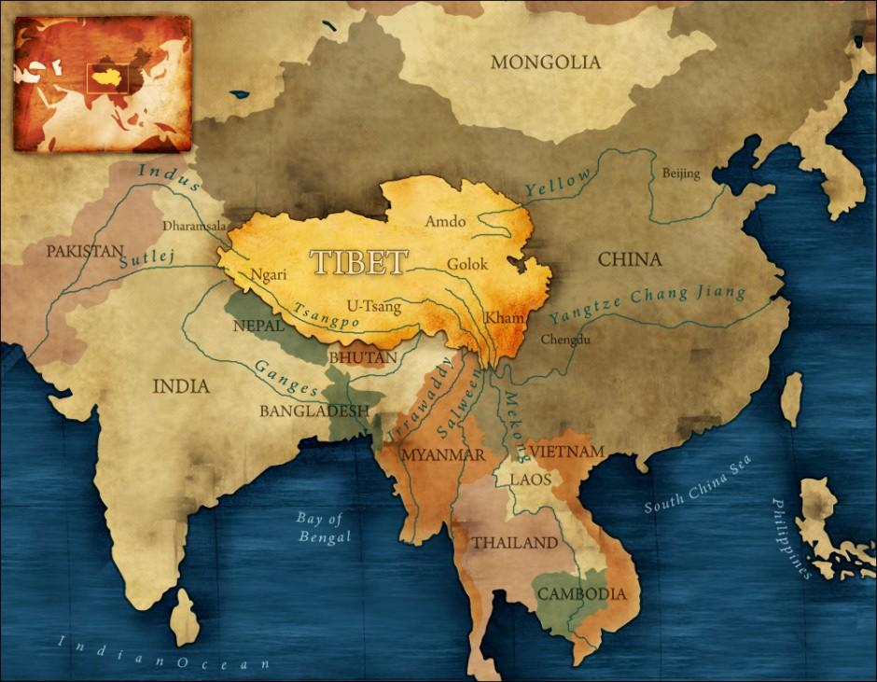

Inleiding
Wij hebben na het kiezen van het onderwerp onderzoek gedaan naar wat wij precies wilden weten over het conflict tussen Tibet en China. Hierbij hebben wij rekening gehouden met de drie vakken waarop de deelvragen gebaseerd dienen te zijn. Om invulling te geven aan het onderzoek hebben wij de volgende hoofdvraag en deelvragen geformuleerd:
Hoofdvraag:
- In hoeverre is het conflict tussen China en Tibet op te lossen?
Deelvragen:
- Hoe is het conflict tussen China en Tibet ontstaan?
- In hoeverre is het landschap van invloed op het conflict?
- In hoeverre hebben beide gebieden last van het conflict?
In de eerste deelvraag willen wij meer leren over de oorsprong van het conflict tussen China en Tibet. Wij willen vanuit geschiedkundig opzicht een oplossing vinden voor het conflict en wij willen erachter komen in hoeverre de geschiedenis een rol speelt in het conflict tussen China en Tibet. Verder willen wij meer te weten komen over de relatie tussen de twee gebieden door de eeuwen heen. De deelvraag begint in de zevende eeuw en loopt chronologisch door tot het heden.
In de tweede deelvraag willen wij te weten komen wat de invloed van het landschap op het conflict is. De aardrijkskundige aspecten van Tibet worden behandeld en wat deze aspecten te maken hebben met het conflict. Daarnaast zullen we onderzoeken of er een oplossing voor dit conflict mogelijk is op aardrijkskundig gebied.
In de derde deelvraag willen wij graag het maatschappelijke gedeelte van het conflict behandelen. Hierbij moet duidelijk worden hoe beide gebieden over elkaar denken, wat de invloed is van de leiders op het conflict en hoe met de burgers om wordt gegaant. Oplossingen kunnen worden gezocht na meer over de situatie te weten op sociaal, maatschappelijk en politiek niveau.
Tot slot hopen wij in de conclusie tot een oplossing gekomen te zijn. Wij zullen hierbij onze verzamelde kennis gebruiken en alle factoren in overweging nemen. Daarnaast zullen wij aspecten van de deelvragen aanhalen om tot een realistische toekomstverwachting te komen.

Hoe is het conflict tussen China en Tibet ontstaan?
De geschiedenis van het conflict tussen China en Tibet gaat eeuwen terug, tot aan zevenhonderd na Christus. De Tibetaanse kwestie bestaat echter pas sinds 1900: Onafhankelijkheid voor Tibet aan de ene kant en het recht van China op zijn historische grondgebied aan de andere kant.

De zevende eeuw tot en met de twaalfde eeuw
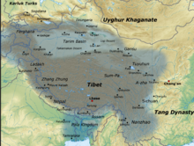
De eerste politieke contacten tussen China en Tibet dateert uit het begin van de zevende eeuw na Christus. Uit de tijd van de Tibetaanse koning Songtsen Gampo. Hij stichtte een dynastie die twee eeuwen voortduurde. Hij veroverde vele regionen buiten Tibet, daartoe behoorde ook een aantal koninkrijken die ondergeschikt waren aan de Chinese Tang dynastie (618-907). De Chinezen waren zich bewust dat ze de opkomst van dit machtige koninkrijk tot bondgenoot moesten maken. De Tibetaanse koning kreeg hierop een Chinese prinses als bruid aangeboden. Ergens in de achtste eeuw stopten de Chinezen met het tevredenstellen van de Tibetaanse koning. Hierop vielen de Tibetanen de hoofdstad van de Tang-dynastie binnen. Rond het begin van de negende eeuw werden de grenzen van de twee naties vastgelegd. Hierdoor is het duidelijk dat Tibet tijdens deze tijd nooit onderdeel is geweest van China. Gedurende de volgende eeuwen werd Tibet een meer beschaafd land. Het boeddhisme kwam overwaaien vanuit India. De twee eeuwen daarna brokkelde Tibet af en werd het slechts nog een fragment van wat het vroeger was. In de tussentijd stortte de machtige Tang-dynastie in China (907 na Christus) in. China verbrokkelde en de tijd van de vijf koninkrijken begon (907-960). Er is in deze tijd geen bewijs van politiek contact tussen de twee landen. Hetzelfde geldt voor de drie eeuwen erna toen de Sang-dynastie (960-1279) in China heerste. Dit alles veranderde in de dertiende eeuw.
Tibet en China tijdens de Tang dynastie

De Mongolen
Laat in de twaalfde eeuw werd het Mongoolse rijk gesticht. De Mongoolse stammen verenigden zich onder leiding van Genghis Khan en begonnen samen een van de grootste veroveringstochten ooit. Ze veroverden ook Tibet, die zich in 1207 zonder bloedvergiet overgaf. De Tibetanen toonden respect en betaalden de Mongolen, in ruil daarvoor vielen de Mongolen Tibet niet binnen. De dood van Genghis Khan in 1227 veranderde veel. De Tibetanen stopten met betalen en de nieuwe Khan stuurde zijn zoon Godan om Tibet binnen te vallen. Ze kwamen tot aan de hoofdstad Lhasa en verzamelden veel informatie over belangrijke geestelijken en politici. Op basis daarvan liet Godan in 1244 de belangrijke Lama van de Sayka’s oproepen. Deze arriveerde in 1247 en verklaarde Tibet volledig ondergeschikt en afhankelijk van de Mongolen. Hij gaf ook religieuze instructies aan Godan en zijn officieren. In ruil hiervoor werd hij als vice-regent de baas van Tibet. Zo begon de bijzondere relatie tussen de twee. Tibets Lama gaf religieuze instructies, voerde rituelen uit en gaf de Khan religieuze titels. In ruil daarvoor werd de Lama beschermd. De Lama’s waren gedurende de Mongoolse tijd goede regenten. De opvolger van Godan, Kublai Khan, was een van de beste Mongoolse heersers. In 1279 veroverde hij China en stichtte hiermee de Yang-dynastie. Hij had een bijzonder relatie met de Lama. Hij zorgde ervoor dat de Lama op de hoogste troon kwam te zitten op religieus gebied. De Chinezen zien deze periode als de periode waarin Tibet voor het eerst deel uitmaakte van China. De Tibetanen zeggen echter dat Tibet net als China deel uitmaakte van het Mongoolse rijk dat in China lag. De Sayka heerste ongeveer een eeuw over Tibet totdat ze in 1358 werden verslagen door een van hun eigen officieren, de Yang-dynastie deed niets. De Yang-Dynastie werd een jaar later omvergeworpen en vervangen door de Ming-dynastie (1368-1644). De Ming-dynastie oefende in tegenstelling tot hun voorgangers geen macht uit op Tibet. Vele titels werden verleend aan Tibetaanse leiders, maar niet voor het overdragen van macht zoals bij de Mongolen. Ze erkende hiermee slechts het politieke bestaan van Tibet.

De Geluk
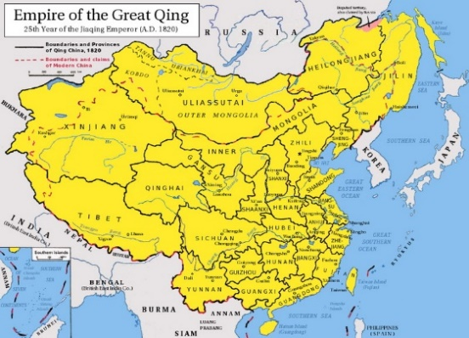
Laat in de dertiende eeuw ontstond een nieuwe stroming van het boeddhisme, de ‘gele’ hoed of de Geluk genoemd. Deze is tegenwoordig de grootste stroming in het boeddhisme. Tevens is het de stroming die de Dalai Lama aanhangt. De stroming werd opgericht om de deugdelijkheid in het geloof weer terug te brengen. De oude stroming: de ‘rode’ hoed was volgens aanhangers van de Geluk corrupt en ongelovig. De stroming vond door de vijftiende en de zestiende eeuw heen steeds meer aanhang. In 1578 ontstond de eerste Dalai Lama. De eerste Dalai Lama kreeg zijn naam toen de Mongoolse Khan Altyn, de monnik Sonam Gyatso uitnodigde in Amdo (nu Qinghai provincie). De Khan was onder de indruk van de monnik‘s spiritualiteit en benoemde de monnik tot de eerste Dalai Lama. In Tibet wordt hij echter als de derde Dalai Lama gezien. Dit omdat aanhangers van de ‘gele’ hoed geloven in reïncarnatie. Sonam Gyatso was de derde in de lijn van reïncarnatie van de Lama’s. Zijn voorgangers ontvingen toen hij de titel kreeg ook gelijk de titels. Er ontstonden echter conflicten tussen de ‘rode‘ hoed en de ‘gele‘ hoed. Deze conflicten speelden zich af in de vijftiende en zestiende eeuw. De strijd hield op in 1633 toen de Geluk aanhangers samen met Mongoolse volgers aanvielen en wonnen. Er werd vrede onderhandeld. De Mongolen kregen weer een grote rol in Tibet. Dit keer als de militaire macht van de Dalai Lama. De vierde Dalai Lama werd zelfs ontdekt in Mongolië. Het duurde nog tot de helft van de zeventiende eeuw totdat de Geluk Tibet onder hun heerschappij verenigden.

Qing dynastie
Gelijktijdig greep in China een nieuwe groep de macht, de Manchu. In 1644 stichtten deze een nieuwe dynastie: de Qing-dynastie. De Oing-dynastie bleef aan tot 1911. Voordat de Geluk en de Manchu’s aan de macht kwamen hadden ze slechts vluchtig contact. Dat veranderde nadat beiden de macht hadden gegrepen. In 1656 arriveerde de Dalai Lama in Peking nadat hij daar was uitgenodigd door de keizer. De keizer behandelde de Dalai Lama met diep respect. Er was in die tijd geen sprake van politieke conflicten over het Tibetaans grondgebied. De Dalai Lama was ook niet iemand waarmee je spotte. Hij had een enorm leger achter zich die ook een dreiging vormde voor de Qing-dynastie. In 1682 stortte de stabiliteit in Tibet in. De vijfde Dalai Lama overleed en de incarnatie van de Dalai Lama was nog maar een baby. De positie werd overgenomen door een regent. Deze deed alsof hij de overleden vijfde Dalai Lama was. De regent kreeg ook de Dzungar Mongolen achter zich. Hij moedigde de Mongolen aan om zich te gaan verenigen. De Dzungars vielen in 1682 de Mongolen in het oosten aan, een verenigd Mongolië leek ineens weer een mogelijkheid. De regent speelde gevaarlijk spel. De Dzungar Mongolen waren de laatste groep die een echt gevaar vormden voor de Qing-dynastie. Dus kiezen voor de Dzungars betekende tegen de belangen van de machtige Chinezen in gaan. De vereniging van Mongolië mislukte en de verslagen oosterse mongolen zochten steun bij de keizer van de Qing-dynastie. De keizer ging ervan uit dat de Dalai Lama nog steeds leefde en met zijn spirituele invloed de invasie van de Dzungars kon stoppen. Zonder de keizer te informeren over het overlijden van de Dalai Lama stuurde de regent een andere Lama naar de Dzungars toe. Officieel om ze te weerhouden van verder aanvallen maar waarschijnlijker heeft hij de Mongolen juist aangemoedigd om verder aan te vallen. De Dzungar Mongolen vervolgden hun tocht richting het midden van het land. De keizer stuurde hierop een groot leger richting Mongolië. In 1696 versloegen de Chinezen de Dzungar. De dreiging van de Dzungar voor de Qing-dynastie was voorbij.
Het keizerrijk van de Qing dynastie

Labsang Khan
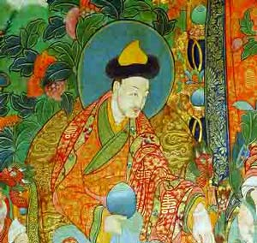
Nadat deze dreiging voorbij was zag de keizer de kans om zich te bemoeien met zaken in Tibet. Toen Labsang Khan in 1697 de positie van koning van Tibet op zich nam, wilde hij de politieke eenheid die onder zijn grootvader Gushri Khan had geheerst herstellen. Zijn grootvader was koning geworden nadat hij op bevel van de vijfde Dalai Lama, de toenmalige Tsangpa koning aanviel en vermoordde. Gushri Khan benoemde zichzelf en zijn afstammelingen tot koningen van Tibet. Labsang Khan’s ideeën waren in strijd met de plannen van de Tibetaanse regent, die absoluut geen invloeden vanuit Mongolië wilde hebben.

Neergang Labsang Khan
Alles veranderde voor Labsang door het gedrag van de zesde Dalai Lama. Toen het geheim van de regent in 1697 uitkwam, werd de zesde Dalai Lama die als kind al geïdentificeerd was als de reïncarnatie van de Dalai Lama geïnstalleerd als de nieuwe Lama. Het gedrag van deze Lama, Tsayang Gyatso was onacceptabel. Hij deed afstand van zijn geloften en schond het celibaat. Labsang Khan gaf de regent de schuld voor het gedrag van de Dalai Lama. De relatie tussen de twee verslechterde totdat in 1705, Labsang samen met de Qing- keizer en andere rijke Tibetaanse families, de regent aanvielen en versloegen. De regent werd geëxecuteerd en Labsang Khan werd de officiële koning van Tibet onder bescherming van de Qing-keizer. In ruil hiervoor werden er betalingen gedaan aan de keizer. Hierdoor werd de koning ondergeschikt aan de Chinese keizer. Verder verbande hij de zesde Dalai Lama naar Peking en benoemde een andere jongen van dezelfde leeftijd als de nieuwe zesde Dalai Lama.
Labsang Khan

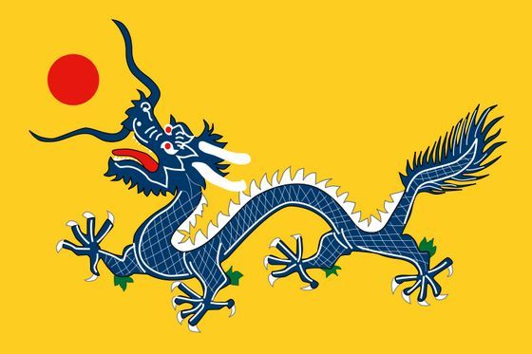
Begin Qing macht in Tibet
Het verbannen van de jongen zorgde voor woede bij de monniken die de verbannen Lama terug wilde. Op het moment dat de verbannen Lama overleed en zijn reïncarnatie gevonden was wilde deze monniken hem benoemen als de zevende Dalai Lama en moest de bedrieger weg. In 1717 vielen de Dzungar Mongolen Tibet weer binnen en vermoordden Labsang Khan. Dde Dzungars benoemden een nieuwe regent en zette de door Labsang benoemde Lama af. Ze werden de nieuwe heersers van Tibet maar dit duurde niet lang omdat ze geliefde monniken executeerden en ze de zevende Lama niet konden vinden om te instaleren. De Qing keizer stuurde een leger, versloeg de Dzungar en nam de nieuwe Lama mee. Veel Chinezen waren tegen verder ingrijpen, maar de keizer zag Tibet als een belangrijke buffer tegen zijn tegenstanders in het Westen. Hij stuurde een tweede leger en nam bezit van Tibet. De keizer wilde Tibet niet als een deel van China. Hij wilde alleen de acties van de Tibetaanse leiders kunnen controleren. De Tibetaanse leiders mochten daardoor blijven heersen maar nooit in strijd met de Chinese regels en belangen. De keizer installeerde de gevangen genomen jongen als de zevende Dalai Lama en plaatste een militaire macht in Tibet, dit allemaal om de macht in Tibet uit te breiden en stabiel te houden. Het ambt van regent werd vervangen door vier ministers. Alle ministers waren belangrijke Tibetanen die aan de kant van de Khan stonden. Tibet stond dus met andere woorden onder de leiding van China. Dit zal duren tot aan de val van de Qing dynastie in 1911. Er waren echter wel moeilijkheden in die tijd.
Het symbool van de Qing dynastie

Achttiende eeuw eerste helft
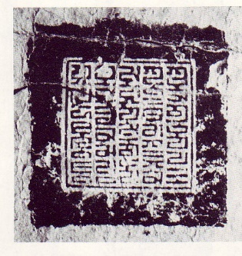
De hervormingen van de Chinezen werkten niet. De vervanging van de regent voor ministers zorgde voor verdeeldheid in plaats van stabiliteit. In 1727 begon een burgeroorlog toen drie ministers, de belangrijkste minister vermoorde. Een andere minister Pholhanas, die de voorzitter steunde, kon ontsnappen aan het complot en viel in 1728 met een leger Lhasa binnen. Hij versloeg de andere ministers en in juli 1728 had hij de stad in handen, Er waren geen troepen van het Qing leger omdat die in 1722 waren teruggetrokken vanwege klachten van de ministers over hoge kosten van het voeden van de troepen. Echter nadat de keizer van de staatsgreep hoorde stuurde hij toch weer een leger, dat in september 1728 aankwam. De politieke situatie was echter stabiel en de Qing commandant ging samenwerken met Pholhanas. Samen zorgden ze voor berechting van de andere ministers en degene die hun steunden. De zevende Dalai Lama werd verbannen vanwege zijn banden met de veroordeelde ministers, dit gold ook voor de Dzungar’s. De orde werd hersteld en de Qing keizer liet een garnizoen van 2000 man instaleren in Lhasa om verdere opruiingen te voorkomen. Ook werden er Chinese staatsburgers, ambans genoemd, geïnstalleerd om de Tibetaanse leiders in de gaten te houden. China perkte het grondgebied van Tibet in, Tibetaanse provincies kwamen onder Chinese provincies te vallen. De Chinese keizer probeerde de macht nog verder in te perken door leiderschap over en zuiden en westen van Tibet aan de Panchen Lama aan te bieden. De Panchen Lama is de één na belangrijkste reïncarnatie in de religie van de ‘gele ’hoed. Deze weigerde dit maar kreeg uiteindelijk wel leiding over drie districten in Tsang. Tibet bleef in vrede en is stabiel voor negentien jaar. Dit alles kwam door Pholhanas die een goede en sterke leider was voor Tibet.
Ambtszegel van Pholhanas

Achttiende eeuw tweede helft
In 1747 overleed Pholhanas, zijn zoon Gyurme Namgye nam het over. In tegenstelling tot zijn vader had hij een compleet andere houding tegenover de Qing dynastie. Zijn vader koos voor vriendschap en trouw tegenover de Chinezen. In ruil daarvoor mocht hijveilig heersen met eigen normen en waarden. Namgye wilde echter van alle Qing superioriteiten af. Hij klaagde bij de keizer Qian Long over het aanwezige leger in Lhasa en de ambans die er woonden, deze zouden namelijk de bevolking uitbuiten. De keizer stemde in met een deel van zijn eisen omdat Tibet al jaren vredig was. Hij verminderde het aantal troepen en zorgde ervoor dat de staatsburgers zich niet bemoeiden met Tibetaanse zaken. Ook gaf hij een vergoeding voor de kosten die de Chinezen in Tibet kostten, Namgye wilde echter alle Chinezen weg hebben. In het geheim verzamelde hij een leger en zocht hij contact met de Dzungar’s. Namgye werd echter vermoord door de ambans voordat er iets kon gebeuren. Hierop werden de ambans vermoord door de aanhangers van Namgye. Andere Chinezen vluchten naar Potala dat stond onder de bescherming van de zevende Dalai Lama. Ondertussen stuurde de keizer een leger richting Tibet, maar de Dalai Lama had de rellen en de moorden al gestopt toen het leger aankwam. De Qing keizer liet een aantal aanhangers van Gyurme Nmagye executeren en voerde weer politieke veranderingen door. De ministers werden weer vervangen door de Dalai Lama en de ambans kregen een belangrijkere rol. Verder probeerde hij de macht van de rijke families in te perken door belangrijke posities toe te wijzen aan geestelijken. Een aantal jaren heerste er vrede, maar Tibet was verdeeld en daardoor konden ze zichzelf niet verdedigen tegen de Nepalese invasie in 1788. De Chinese keizer stuurde weer een leger die de Nepalese troepen versloegen. Hierop volgde weer politieke hervormingen vanuit China, het waren plannen die de macht van de rijken nog verder in perkte. De Dalai Lama stemde in en in de jaren daarna hadden de ambans de macht. De Tibetanen behielden wel hun eigen taal en rechtssysteem, kreeg een eigen leger en betaalde geen belasting aan China.

Negentiende eeuw In de loop van de negentiende eeuw vormde zich steeds meer bedreigingen voor de Qing dynastie. Zo was er de Taiping opstand (1848-1865), en Westerse landen die binnenvielen zoals in de opium oorlog (1839-1842). De macht van de ambans nam af en Tibet loste twee oorlogen tussen 1841 en 1856 zelf op zonder bemoeienis van China. De invloed van China nam steeds meer af. Tibet werd een onafhankelijk land. De Chinezen vonden dit niets maar konden er niks aan doen, tegen de twintigste eeuw was de Chinese hegemonie over. De Tibetanen hadden niet alle banden met China willen verbreken, er was daarom nog steeds veel respect voor de keizer. Alles veranderde toen er een nieuwe partij bij kwamdoor de Britten.
De Britten Aan het einde van de negentiende eeuw hadden de Britten een enorm imperium opgebouwd. Ze hadden een gebied veroverd dat reikte tot aan de grenzen van Tibet. De Britten hoopten met hun kolonie India handel te drijven met Tibet. Tibet verbood echter de import van Indische thee omdat dit de inkomsten zou verminderen, en India een deel van de handel over zou nemen. De Britten probeerde het via China, die werden niet als bedreiging gezien voor hun grenzen in tegenstelling tot de Russen in Azië. Hierop vielen de Engelse, met Chinese toestemming, in 1886 Tibet binnen in de grensstaat Sikkim. De Tibetanen kregen de Britten niet weg maar zorgde er wel voor dat de Britten niet verder kwamen. Uiteindelijk verjaagden de Britten de Tibetanen in 1888. Hierop volgden vredesbesprekingen tussen de Britten en de ambans van Lhasa. Dit leidde in 1890 tot een verdrag waarin China het gezag van de Britten over Sikkim erkenden. In 1893 werd een handelsverdrag gesloten tussen de Britten en de Chinezen. In dit verdrag stond dat de Britten in bepaalde gebieden van Tibet vrij mocht handelen. Tibet was niet aanwezig bij de besprekingen en werkten tegen.
De vlaggen van Groot-Brittannië en Tibet

Lord Curzon
In 1899 werd Lord Curzon aangesteld als vice-roy van India. Lord Curzonj realiseerde dat de Chinezen nog weinig macht hadden in Tibet, dus probeerde hij direct te handelen met de dertiende Dalai Lama. De Dalai Lama had echter geen interesse in banden met de Britten, dit uit respect voor de Qing keizer die dit niet zou waarderen. Hierop vroeg Lord Curzon toestemming om Tibet binnen te vallen en te dwingen tot onderhandelen. Deze toestemming kregen ze maar de Tibetanen weigerden nog steeds. Als gevolg hiervan drongen de Britten steeds verder door om onderhandelingen te forceren, de Tibetanen probeerden de invasie te stoppen. Dit leidde tot een aantal veldslagen waarin Tibet snel verslagen werd. 3 augustus 1904 veroverden de Britten Lhasa. De Chinezen moedigde de Dalai Lama aan om te gaan onderhandelen om verdere acties te voorkomen. De Dalai Lama weigerde en vluchtte naar Mongolië uit angst om een slechte overeenkomst te moeten tekenen. De bestuurders die hij achterliet wilden wel onderhandelen om het vertrek van de Britse troepen te garanderen. In 1904 zorgde dit voor het Anglo- Tibetaanse verdrag. Het verdrag werd getekend door de Britten en de Tibetanen. De Chinezen ambans weigerden te tekenen omdat er in het verdrag stond dat alleen de Britten politieke macht uit mochten oefenen in Tibet De Britten zouden bescherming bieden en de leiding houden over Sikkim. Het verdrag had voordelen voor de Britten maar zorgde ook voor diplomatieke problemen. Omdat de ambans niet getekend hadden Ontstond voor de Britten een probleem over de status van Tibet. Ze hadden China nodig om hun verdrag te legitimeren. Voor de Chinezen was het een grote vernedering. Zoals eerder genoemd werden de Chinezen genegeerd door de Dalai Lama en werden ze uitgesloten van enige invloed in Tibet. Gelukkig voor China wilde Engeland, Tibet niet als kolonie hebben of erkennen als onafhankelijke staat. Hieruit volgde nieuwe onderhandelingen tussen de Chinezen en de Britten (de Tibetanen werden niet betrokken). Uit deze onderhandelingen volgde een nieuw verdrag die het oude verdrag verving. In dit verdrag werd de macht van China over Tibet hersteld. De en de Engelse trokken zich terug. Tibet hield echter zelfbestuur, waarmee het machtsherstel van China dus alleen maar politiek was.

Reactie van de Chinezen
Het verdrag in 1904 zorgde ervoor dat de Qing dynastie anders ging kijken naar hun macht in Tibet. De Qing dynastie had daarvoor nooit Tibet in willen lijven als provincie van China maar wilden dat nu wel. Alles in Tibet ging langzaam over in Chinese handen. China vertrouwden de Dalai Lama niet meer en waren wantrouwend naar alle Tibetanen. De dreiging voor het einde van de Qing-dynastie kwam echter van binnenuit. De oude etnische Chinezen zagen de Manchu’s als buitenstaanders en wilden hun “pure” China weer terug hebben. De revolutie begon in 1911, het was het einde van de Qing-dynastie.

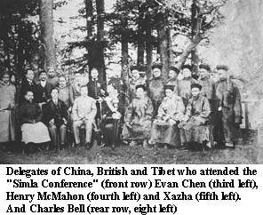
Simla bijeenkomst
De nieuwe machthebbers, zagen alle door de Qing dynastie veroverde gebieden, dus ook Tibet als deel van de Republiek. Door alle gebieden bij het rijk te betrekken hoopten ze de bedreigingen weg te krijgen uit Azië. Dit is het begin van het conflict zoals we het nu kennen. De Tibetanen probeerden een overeenkomst bij de conferentie van Simla te sluiten met de Chinezen, dit met hulp van de Britten. De Tibetanen wilde onafhankelijkheid want Tibet had nooit bij China gehoord en het had hele andere waarden dan China. China’s standpunt was: Tibet is een belangrijk deel van ons grondgebied en geen enkel ander land heeft recht op dit grondgebied. De Tibetanen hadden zelf geen leger en waren dus afhankelijk van de Britten. De Britten wilden geen onafhankelijk Tibet en adviseerden de Tibetanen een autonome regio met zelfbestuur ondergeschikt aan China. Hiermee konden de Tibetanen hun eigen zaken blijven regelen met weinig inmenging van de Chinezen. Het verdrag werd uiteindelijk niet getekend. Voor Tibet had de Simla conventie niets opgelost. Tibet was nog steeds niet onafhankelijk en had geen steun van uit de wereld. Ook China was niet blij aangezien zij Tibet zelf hadden willen besturen. Drie Tibetaanse vertegenwoordigers tekenden in 1913 het verdrag van Urga waarin ze hun onafhankelijkheid van China bevestigden.
Deelnemers Simla conferentie

Vernieuwingen
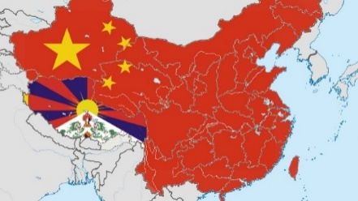
Doordat de conferentie van Simla was mislukt vreesde de Tibetanen vijandigheid van de Chinezen, hierdoor werd besloten dat Tibet moest vernieuwen. Tibet kreeg zijn eigen leger, begon met handel en stichtte de eerste taalscholen. De rijken wilden echter helemaal geen vernieuwing. Zij hielden het grootse gedeelte van Tibet in de hand door feodalisme en ze vreesden hoge belastingen als de modernisatie zou doorzetten. Ook was er angst dat door de Westerse manier van leven het boeddhisme zou verdwijnen. De Dalai Lama keerde alle veranderingen terug en Tibet verloor zijn kans een modern land te worden. De Tibetanen hoefden hun land niet te verdedigen tegen China vanwege de Japanse invasie in 1937. De Chinezen gaven hun claim op Tibet echter niet op. China begon een lobby in het buitenland die zei dat Tibet bij China hoorde en altijd had gehoord. De Tibetanen konden niets doen omdat ze geen Engels spraken en moesten dus hun lot aanvaarden.
China met Tibet ingekleurd

Communistisch China en Mao Zedong
In de tweede wereldoorlog boekte China veel overwinningen, maar er kon niet aan de kwestie met Tibet worden gedacht. Er was namelijk een burgeroorlog in China tussen de regering van Chiang Kaishek en de communistische partij van Mao Zedong. In 1949 wonnen de communisten en op 1 oktober van dat jaar riep Mao Zedong de Volksrepubliek China uit met zichzelf als leider. Rond deze tijd was de situatie met Tibet niet veranderd, het was nog steeds een facto onafhankelijk land. Tibet was echter wel zwak, het had geen troepen door een oorlog tussen de veertiende en huidige Dalai Lama en de Sera kloosters. Verder was het de Tibetanen ook niet gelukt om internationale steun te verwerven voor hun claim op onafhankelijkheid. De Britten behandelden Tibet als een onafhankelijk land, maar erkende Tibet als een deel van China. Hierdoor is waarschijnlijk ook de nu bestaande verwarring ontstaan, de Westerse landen hadden dubbele standaarden. Deze standaarden zorgden vroeger ook voor problemen, de onafhankelijkheid van Tibet en Mongolië was namelijk de facto en niet officieel. Dingen veranderden toen de Russen na hun overwinningen in de tweede wereldoorlog de claim van Mongolië als onafhankelijk land steunden. De Russen wilden een bondgenoot in Azië en overtuigden de Amerikanen op de conferentie op Jalta in 1945. Samen zorgden ze ervoor dat de regeringsleider van China: Chiang Kaishek instemde. Hierdoor is Mongolië nu een onafhankelijk land. Tibet daarentegen kreeg geen steun en bleef in de ogen van de westerse landen een gebied in het bezit van China.

Bevrijden van Tibet
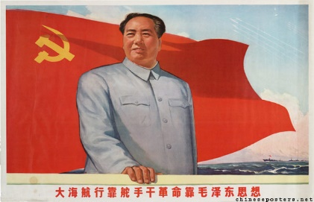
De stichting van de Volksrepubliek China in 1949 leidde twee jaar later tot een dieptepunt in het conflict tussen China en Tibet. Toen de communistische partij in China ontstond volgden zij het voorbeeld van de Sovjet-Unie en namen het beleid over van de Sovjet-Unie dat elke autonome republiek zich af mocht scheiden. Toen de regering eenmaal geïnstalleerd was veranderde dit. In plaats van een rijk met autonome republieken erin maakten ze een autonoom rijk met gebieden van vele verschillende etnische achtergronden die zich niet af mochten scheiden van het rijk. Tibet was één van die gebieden, De Tibetaanse regering bevond zich in een moeilijke situatie. Sinds de val van de Qing dynastie in 1911 waren ze door een samenloop van omstandigheden nagenoeg onafhankelijk geweest. Nu Mao Zedong aan de macht kwam bestond de kans dat ze zich moesten gaan verdedigen om hun land te behouden. Ze hadden alleen helemaal geen leger en hadden alleen maar amateuristische plannen over aanvallen. Internationaal stonden ze helemaal alleen. Na de onafhankelijkheid van India in 1947, had Engeland geen belang meer in een autonoom Tibet, maar in goede banden met China. Tibet zag de overwinning van de China echter niet met leden ogen aan. Ze stuurden verzoeken voor een leger en steun aan Groot-Brittannië en de Verenigde Staten. Beide hadden geen interesse om Tibet te helpen. De teleurstelling van de afwijzing van de vijand van het communisme (het Westen) was groot. De Tibetanen gaven echter niet op en stuurde ambassadeurs om de landen alsnog over te halen. De nieuwe Chinese regering was woest toen ze van deze plannen hoorde maar dat was nergens voor nodig. De landen bleven weigeren uit angst voor een Chinese invasie in Tibet. Ondertussen werd er bekend gemaakt, door de Chinese regering, dat het doel voor 1950 het bevrijden van Tibet was. Dat was geen loze praat, Mao Zedong was daadwerkelijk begonnen met een strategie voor het “bevrijden” van Tibet.
Mao Zedong

Mao’s strategie
Mao zei tegen zijn leger dat ze geduld moesten hebben en Tibet langzaam binnen moesten dringen. Dit om Tibetaanse guerrillastrijders van uit de bergen aan te zien komen. Deze strijders zouden anders voor problemen kunnen zorgen. Verder woonden er in Tibet helemaal geen Chinezen dus hoefden ze geen steun te verwachten van de lokale bevolking. Uit angst voor aanvallen van de vijanden van communisten besloten de Chinezen om Tibet geweldloos te “bevrijden’’. Dit geweldloos bevrijden hield in met toestemming van de Tibetaanse regering het land over te nemen waarmee het risico op een guerrillastrijd voorkomen kon worden. De kans dat de Tibetaanse regering vrijwillig deel zou worden van China was erg klein. Mao besloot daarom geweld te gebruiken om de Tibetanen aan te onderhandelingstafel te krijgen (net als de Britten eerder die eeuw hadden gedaan). In december 1949 gaf Mao aan dat als Tibet niet voor de zomer van 1950 in zou stemmen met de “bevrijding” zij zouden aanvallen. Mao was bang dat als hij langer zou wachten met aanvallen, de Tibetanen internationale steun zouden werven. De Chinezen probeerden de Tibetanen aan het onderhandelen te krijgen door religieuze leiders garanties te geven dat het boeddhisme beoefend mocht blijven worden.

Aanval op Tibet
De Tibetaanse overheid voldeed niet aan de eisen van de Chinezen en dus vielen die binnen op 7 oktober 1950. Het doel was niet om het hele land te veroveren maar om de Tibetaanse strijdkrachten te verslaan. Binnen twee weken waren de troepen verslagen en lag de weg naar Lhasa open. Ze stoten niet verder door omdat ze nog steeds een “geweldloze” bevrijding van Tibet wilden. Verder wilde Mao ook de bevestiging van de Dalai Lama dat de Chinezen de rechtmatige heersers waren van Tibet. De regering van Tibet was radeloos. Hun leger was verslagen en ze kregen na nieuwe verzoeken om internationale hulp nog steeds geen steun. Hierop besloot de Tibetaanse regering een delegatie te sturen om te gaan onderhandelen. Op 23 mei 1951 tekenden de Tibetanen met tegenzin het zeventien punten akkoord.

Zeventien punten akkoord
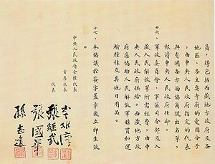
Het tekenen van het akkoord dat voluit het Akkoord van de Centrale Volksregering en de regering van Tibet voor de vreedzame bevrijding van Tibet heette, opende een nieuw hoofdstuk in het conflict. Dit aangezien Tibet nu officieel een deel van China was geworden, zoals dat in punt één van het akkoord was afgesproken. De andere punten gingen over de verdere overname van China en over het aanblijven van de Dalai Lama en het behouden van een eigen regering. Tibet was hiermee beduidend anders dan de andere gebieden die onder het rijk van China vielen, maar Mao Zedong vond dat hij de politieke zekerheid had gecreëerd die hij nodig had. De Dalai Lama hoorde pas later van het verdrag, de delegatie die het akkoord had onderhandeld had gelijk ondertekend zonder te overleggen met Tibet. Dit hadden ze gedaan om enorme debatten te voorkomen en omdat ze wisten dat de Dalai Lama het akkoord in zijn eentje had kunnen afwijzen. Hierom werd er na het tekenen van het verdrag een lobby gestart om de Dalai Lama het akkoord terug te laten draaien. De VS begonnen zich nu ook met het conflict te bemoeien. De koude oorlog was begonnen en Amerika probeerde al het communisme uit te roeien. Amerika probeerden de Dalai Lama ook over te halen door hem en andere Tibetanen asiel aan te bieden. Ze wilden echter niet Tibets claim op onafhankelijkheid steunen of troepen sturen. Hierdoor verwierp de Dalai Lama het akkoord nog niet. De Amerikanen bleven proberen maar de Tibetanen vonden het aanbod te zwak. De Dalai Lama ging uiteindelijk mee met de meerderheid en stuurde Mao Zedong een telegram in oktober 1951. Het handhaven was soms echter lastig.
Zeventien punten akkoord
Zeventien punten akkoord

Handhaven van het zeventien punten akkoord
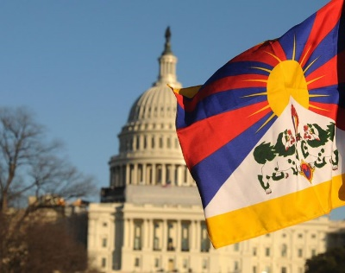
In de jaren na het tekenen van het akkoord voerde Mao in Tibet een aanpassingsbeleid. Hij wilde Tibet vormen naar de socialistische normen en waarden. Zijn strategie was erop gebaseerd dat de Tibetanen goede banden op zouden bouwen met de Han Chinezen waardoor de Tibetaanse wat minder argwanend zou worden en de re-integratie met China echt zouden gaan respecteren. Het beleid liet de gebruiken en gewoonten van Tibet in stand. Geheel in strijd met de communistische regels. Maar Mao wist dat hij geduld moest hebben als hij echt respect wilde hebben. In de jaren 1951-1959 mochten feodale heren hun juridische autoriteit nog gewoon uit blijven oefenen en werd nergens iets in beslag genomen. Het middelpunt van deze strategie was de Dalai Lama. Mao zag hem als het middel tot acceptatie van de elite en heren over hun plek in de Volksrepubliek China. Het beleid in Tibet was daarom erg mild. Dit beleid leidde tot veel problemen, een groep in de communistische regering wilde dat China de Panchen Lama ging steunen aangezien hij meer open stond voor veranderingen. Andere groepen vonden het moeilijk dat het oude systeem nog bestond en wilde hervormingen doorvoeren. Ook in Tibet zorgde het voor problemen. Een kleine groep was voor hervormingen in het land. De Dalai Lama steunde deze groep. De Dalai Lama kon/wilde echter niet de anti-Chinese groeperingen stoppen. Deze groep vond Tibet perfect zoals het eerst was en vonden dat Tibet in het akkoord gedwongen was. Ze zorgden dat de levensomstandigheden in Lhasa slecht waren zodat de Chinezen zich zouden terugtrekken. Rond het midden van de jaren vijftig verslechterde de situatie. De Chinezen wilden Tibet nu echt “socialiseren” en de Tibetanen organiseerde een gewapende opstand. Daar kwam nog bij dat de Verenigde Staten in 1957 de Tibetanen gingen trainen. Mao Zedong deed nog een laatste poging om zijn beleid te laten slagen en stuurde een brief naar de Dalai Lama waarin hij allerlei beloftes deed. De Dalai Lama kon de orde in Tibet echter niet herstellen en vluchtte na een opstand in maart 1959 in Lhasa naar India(Dharamsala). Hierna verwierp hij het zeventien punten akkoord. De Chinese regering verwierp het akkoord ook en daardoor veranderde de situatie in Tibet. Er kwam een communistische regering, alle religieuze gebouwen werden gesloten en alle schatten van de rijken en de tempels werden in beslag genomen. Verder vluchtte de opstandelingen naar Nepal waar ze met Amerikaanse steun een basis stichtte. .
De VS en Tibet

De Amerikanen
Na 1959 vertelden China en Tibet beide hun eigen verhaal over de positie van Tibet. De Chinezen praatte over het misbruik van de feodale heren en de Tibetanen over schending van de mensenrechten door de Chinezen. De Tibetanen kregen steun van de VS die hun kwestie bij de VN op de agenda zette. De Amerikanen wilde zelfs een onafhankelijk Tibet. Dit veranderde toen in de jaren zestig president Nixon de contacten met de Chinezen wilde aanhalen. In 1966 stopte de VS met het benoemen van Tibet als zelfstandig land. De VS noemde Tibet nog niet eens een autonome regio. Het was schadelijk voor de VS om hun positie in de Tibet kwestie te behouden omdat dit de banden met de Chinezen zou verzwakken. Hoop van de bannelingen op een onafhankelijkheid Tibet vervloog en de Chinezen gingen door met het socialiseren van de regio’s in Tibet. De Tibetanen trachtte door middel van opstanden de macht terug te krijgen, maar de Chinezen behielden de macht en lieten de Tibetaanse bevolking door ontberingen heen gaan. Kortom de periode na 1959 was voor de Tibetanen verschrikkelijk, het boeddhisme verdween bijna en vele normen en waarden gingen verloren.
Vlag van de Verenigde Naties

De periode na Mao Zedong
Nadat Mao Zedong in 1976 overleed, wilde de nieuwe leider Deng Xiaoping veranderingen. Hiermee bedoelde hij culturele- en economische veranderingen en een verbetering van de relatie met de VS. Ook wilde hij de conflicten die China had met Tibet en Taiwan oplossen. In 1978 begon China met gebaren van vrede. Tibetaanse bannelingen mochten terugkeren. Dit was een strategie om de Dalai Lama over te halen om terug te keren naar China. In dat zelfde jaar vonden er al informele gesprekken plaats tussen de twee partijen. Beide hadden interesse in het oplossen van het conflict. Het jaar daarna werd een delegatie van de Dalai Lama naar Peking gestuurd.

Onderhandelingen
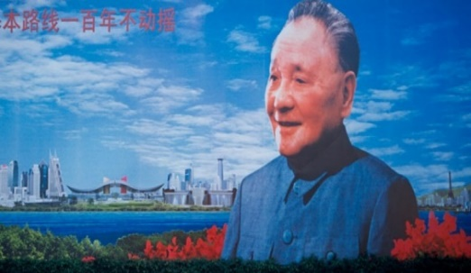
De Chinezen gaven de Dalai Lama toestemming om een oogje in het zijl te houden in Tibet. Dit deden ze omdat ze dachten dat de Dalai Lama onder de indruk zou zijn van de veranderingen die waren toegepast. De Dalai Lama stuurde drie delegaties met familieleden naar Tibet. Toen deze echter Tibet binnen traden werden ze toegejuicht. De Chinezen hadden dit niet verwacht en schreven de hoogste officier in Tibet, Ren Rong een brief met de vraag of de processie van de broer van de Dalai Lama door moest gaan. Ren Rong antwoorde dat de hoofdstad trouw was aan de Chinese regering. Hierop ging de tocht toch door maar de gevolgen hadden de Chinezen niet verwacht. Vele Tibetanen vochten in Lhasa om de broer van de Dalai Lama aan te mogen raken en juichten. Dit bewees aan de Tibetaanse bannelingen dat de Chinese cultuur heel weinig steun had in Tibet en dat vele na twintig jaar Chinees bestuur nog steeds geloofden in de Dalai Lama en een onafhankelijk Tibet. Dit in tegenstelling tot wat de Chinezen hoopten en dachten. De Chinezen wisten dat ze hier iets aan moesten veranderen. De levensomstandigheden moesten beter en de relaties tussen de Tibetanen en de Han-Chinezen moest worden verbeterd.
Deng Xiaoping

Nieuw beleid
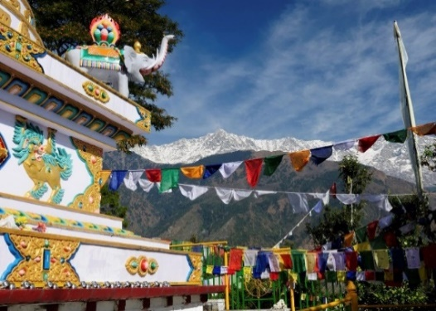
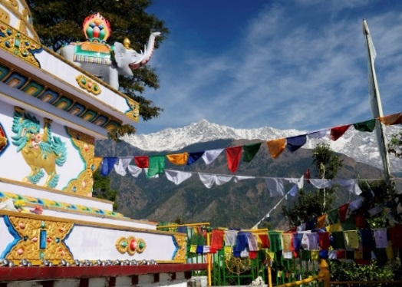
In 1980 werd een nieuw beleid doorgevoerd die meer leek op het beleid van Mao in de jaren vijftig. De autonome regio werd weer meer “Tibetaans”. De Tibetaanse cultuur en religie kwam weer terug en ook de economische omstandigheden werden verbeterd. Er werd alleen niet weer een aparte non-communistische regering geïnstalleerd. De twee volken moesten nu samenwerken en het zou de relatie versterken. Verder waren de verbeteringen er om de Tibetanen ervan te overtuigen dat bij China blijven het beste voor hun was en om hun reputatie tegenover de buitenwereld te beschermen. De Dalai Lama schreef in 1981 een brief aan de Chinese regering. De Chinezen reageerden niet direct op deze brief. In de brief stond namelijk dat China en Tibet nog steeds verschillende entiteiten waren. De Chinezen reageerden via een geheim bijeenkomst met de broer van de Dalai Lama. Tijdens deze bijeenkomst werden de punten besproken waaraan de Dalai Lama moest voldoen om de relatie te herstellen. Dit bevestigde het Chinese standpunt dat de Tibet kwestie tussen China en de Dalai Lama ging in plaats van tussen de Chinese overheid en de Tibetaanse overheid. De Dalai Lama zou hetzelfde comfort ervaren maar zou geen functies krijgen. De Chinezen wilden de Dalai Lama zeker terug hebben in China omdat er dan geen bedreigingen meer zouden zijn.
Dharamsala

Veranderingen
De Dalai Lama werd uitgenodigd om een onderhandelingsdelegatie te sturen en accepteerde die in 1982. Het werden maandenlange onderhandelingen gevoerd in Dharamsala. Ze moesten oppassen om hun positie tegenover de Tibetanen niet te verliezen en niet als verraders gezien te worden. Verder wilde ze nog steeds onafhankelijkheid en uiteindelijk werd besloten om geen concessies te doen in Peking. De Chinezen waren teleurgesteld toen ze erachter kwamen dat de Tibetanen niet wilde praten. De bijeenkomst zorgde voor twijfels bij de Chinezen of er überhaupt wel toenadering mogelijk was met de Dalai Lama. De Chinezen zochten een andere manier om het conflict op te lossen en probeerden dit door de economie in het land verder te verbeteren en door de Tibetanen hun cultuur uit te blijven laten oefenen. Ze hielden hiermee de deur voor de Dalai Lama op een kier. Toen de Tibetanen in ballingschap in het geheim in1984 wilde onderhandelen werd er dus weer een overleg gehouden in Peking. Het was alleen als sinds het begin gedoemd om te mislukken. Tibet bleef namelijk autonomie willen hebben en China wilde meer stabiliteit in hun heerschappij. De Chinezen gingen door met hun beleid en Dharamsala ervaarde enigszins want ze hadden niks bereikt. Het Chinese beleid begon harten te winnen bij de Tibetaanse bevolking en de Chinezen waren niet van plan enige autonomie te verlenen.

Het nieuwe voorstel
In 1986/1987 kwamen Dharamsala en de Dalai Lama met een nieuwe politieke strategie. De internationale strategie was gebaseerd op steun van Westerse landen zodat ze politieke en economische druk op de Chinezen uit konden oefenen. Maar ook om de Tibetanen te laten weten dat de Dalai Lama probeerde het conflict op de lossen waardoor hun loyaliteit weer verschoof naar de Tibetanen. De strategie was vooral gericht op de VS, die hadden namelijk van alle landen in het verleden de meeste steun gegeven dat eindigde zoals eerdergenoemd in 1960/1970 maar de Tibetanen probeerde nu opnieuw hun steun te winnen. De basis van de nieuwe strategie was dat de Dalai Lama nu zelf zijn verhaal over het conflict deed in Europa en de VS. Voorheen sprak hij alleen met religieuze leiders. De strategie werkte. De Amerikanen namen in juni 1987 een statement aan waarin de schending van de mensenrechten in Tibet werd veroordeeld en waardoor president Reagan van de VS zijn sympathie uitsprak voor de Tibetanen. Verder legden de VS druk op China om weer een dialoog op de starten met de Dalai Lama. In september 1987 sprak de Dalai Lama in Amerika over de bezetting van Tibet, die voor de Chinezen altijd onafhankelijk waren geweest. De Dalai Lama maakte zelfs een vijf punten plan waarmee het conflict opgelost kon worden. Deze speech maakte veel indruk in de VS. Het zorgde voor voorstellen voor steun in het Congres. Die steun was echter veel minder sterk als in 1960, dit omdat de Amerikanen hun handel met de Chinezen niet wilde verliezen. Dharamsala zag de steun als een enorme overwinning. De VS was ineens weer deel van de kwestie ook al was het meer vanuit het Congres dan vanuit het ministerie van Buitenlandse Zaken.

De eerste rel
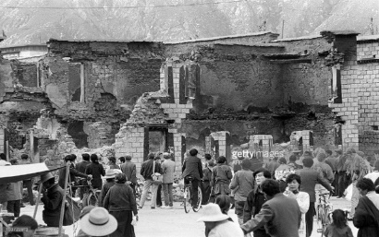
De pogingen in Amerika werden op de voet gevolgd in Tibet. De Tibetanen begonnen weer te geloven in een onafhankelijk Tibet. Op 27 september 1987, een week na de speech van de Dalai Lama in Amerika, begonnen nationalistische monniken een politieke demonstratie. Tijdens deze demonstratie liepen ze een hele route door Lhasa tot aan de kantoren van de Tibetaanse regering. Daar aangekomen werden ze gearresteerd. Op 1 oktober protesteerde weer een groep monniken in Lhasa om hun steun aan de Dalai Lama te tonen en om de vrijlating van de andere protestanten te eisen. De politie arresteerde de monniken hardhandig. Een groep Tibetanen verzamelde bij het politiebureau eisend om de vrijlating van de monniken. Het protest veranderde al snel in een echte rel. Het politiebureau werd samen met voertuigen en winkels in brand gestoken. Twintig Tibetanen werden door de politie gedood.
Het verwoestte politiebureau

Nieuwe rellen
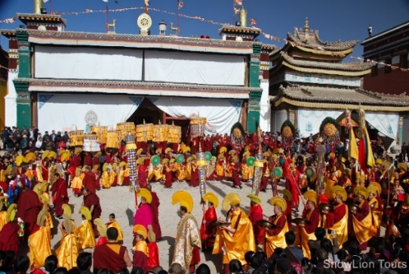
Peking was geschokt door dit anti-Chinese protest. Al jaren waren er kleine protesten maar dit waren Tibetanen die zo boos waren dat ze hun leven riskeerden. Het was nog kwetsender voor Chinezen omdat de rel volgde na de speech van de Dalai Lama over de schending van mensen rechten. Dit terwijl China voor haar gevoel juist een modern beleid voerde. In de maanden erna volgde nieuwe demonstraties die de politie allemaal onder controle kon houden. Er was angst voor een nieuwe rel bij het Tibetaanse nieuw jaar, een groot gebedsfestival waar 2000 monniken bij elkaar komen. Om de angst op een rel bij het festival af te laten nemen, deed de Chinese overheid er alles aan om de Tibetanen tevreden te stellen. In januari 1988 werd de Panchen Lama gestuurd om de Tibetanen te overtuigen en in de kranten werd de schuld van de rel in oktober 1987 geweid aan het beleid van de Chinezen. Dit viel niet in goede aarde bij de Tibetanen. Zij zagen deze acties als propaganda tegen de Dalai Lama. De oudere monniken adviseerde, uit angst voor wat de jongere monniken zouden doen, de overheid het grote gebedsfestival niet in Lhasa zelf te houden maar in hun eigen kloosters. De regering weigerde dit. Journalisten werden uitgenodigd voor het festival en bijna alle monniken kwamen ondanks dat ze het festival eerder hadden geboycot. Alles ging goed tot en met 5 maart, de laatste dag van het festival. De processie van de monniken was bijna voorbij toen een monnik begon te schreeuwen voor de vrijlating van een monnik. Toen een Tibetaanse ambtenaar zei dat hij zijn mond moest houden reageerden er vele met het antwoord dat Tibet een onafhankelijk land was. Al dit gebeurde net voordat iedereen dacht dat het festival zonder problemen zou verlopen. Het eindigde in een tweede rel in Lhasa. Arrestaties en geweld door de politie zorgde voor meer steun voor de Tibetaanse nationalisten.
Grote gebedsfestival(Mönlam)

Straatsburg
De nieuwe steun van het Amerikaanse congres, samen met de demonstraties en rellen in Tibet, gaf de Tibetaanse bannelingen het gevoel dat ze genoeg middelen hadden om politieke autonomie te eisen. In april 1988 kondigde de Chinese overheid aan dat als de Dalai Lama het recht op onafhankelijkheid op zou geven, hij in Tibet mocht wonen. De Dalai Lama reageerde op 15 juni via het hof in Straatsburg. Zijn standpunten voor een terugkeer naar Tibet werden hier voor het eerst duidelijk. De Dalai Lama gaf aan dat hij klaar was om te gaan praten met de Chinezen over zijn voorstel en nam een onderhandel team mee, zijn juridisch adviseur was een Nederlander. Het voorstel van het hof in Straatsburg wilde geen complete onafhankelijk, maar wilde weer terug naar de situatie die er onder Qing-dynastie was geweest. Het was geen nieuw voorstel voor de Chinezen omdat dit voorstel ook al gedaan was bij de geheime besprekingen in 1984. Maar met dit voorstel liet de Dalai Lama voor het eerst weten dat volledige onafhankelijkheid niet mogelijk was en dat hij bereid was om Tibet als een compleet autonoom gebied van China te accepteren. Het voorstel was ook een politieke tactiek. De Tibetanen hoopte dat China na alle Tibetaanse overwinningen meer bereid was te praten dan in 1984. China kwam tegelijkertijd in een lastig parket terecht. China had namelijk eerder gezegd dat alles behalve onafhankelijkheid besproken kon worden. De Dalai Lama had ze net een voorstel in de schoot geworpen die aan die eisen voldeed, en dus zou China als ze het zouden afwijzen als onredelijk gezien worden en de Dalai Lama als een echte staatsman met de kracht om in te leveren voor vrede.

Nasleep Straatsburg
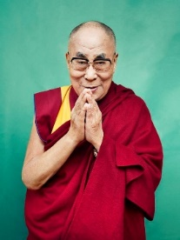
De aanpak van Straatsburg zorgde in Peking eerst voor verwarring. China besloot uiteindelijk te doen alsof ze geïnteresseerd was in het voorstel van de Dalai Lama omdat hij niet per se onafhankelijkheid wilde. Uiteindelijk werd het verdrag toch afgewezen omdat het te veel op onafhankelijk leek vond China. Het had ook niet gekund want als China, Tibet allemaal vrijheden en autonomie gaf dan moesten ze dat ook aan alle andere regio’s geven. Er vonden helemaal geen gesprekken plaats en zes maanden later, op de dag van de mensenrechten vond er weer een demonstratie in Lhasa plaats die leidde tot de derde grote rel. De dood van de Panchen Lama in januari 1989 zorgde voor nieuwe pogingen vanaf Chinese kant. De Dalai Lama werd uitgenodigd in China door de Chinese boeddhistische bond voor een gezamenlijke herdenking van de Panchen Lama. Dit was een kans om het oplossen van het conflict informeel door te praten. De Dalai Lama weigerde de uitnodiging echter omdat hij Tibet niet in mocht en omdat de Tibetaanse positie internationaal in de laatste jaren gestegen was. Ook was de regering in ballingschap bang voor een slechte deal als het informeel besproken zou worden en dus overtuigde de regering de Dalai Lama ervan om de uitnodiging te weigeren. Tegen de boeddhistische bond werd gezegd dat ze zelf al genoeg rituelen uitvoerden om de Panchen Lama te eren. De situatie in Tibet verslechterde ondertussen nog meer, op 5 maart 1989 volgde na een demonstratie een vierde grote rel. Peking nam na deze rel harde maatregelen, de krijgswet werd ingesteld in Tibet. Dit betekend dat het leger de macht in handen krijgt om de situatie in het land beter te kunnen controleren. Een tegenslag voor de Chinezen, maar een overwinning voor de Tibetanen was de toekenning van de Nobelprijs voor de vrede aan de Dalai Lama. De Tibetanen zagen dit als overwinning en als erkenning dat hun strijd tegen China legitiem was.
Tenzin Gyatso, de huidige Dalai Lama

China’s strategie
Na allerlei tegenslagen die China in de afgelopen jaren had meegemaakt werd tegen het einde van 1989 het beleid in Tibet veranderd. Zoals verwacht nam China een harder beleid aan. Vele Chinese ambtenaren vonden dat Tibet harder aangepakt zou moeten worden omdat anders dingen echt compleet uit de hand zouden gaan lopen. Het nieuwe beleid werd officieel in de winter van 1990. Er werd geconcludeerd dat het oude beleid er niet toe had geleid dat de Tibetanen geaccepteerd hadden dat ze deel waren van China. Het tegenovergestelde was juist bereikt. De Tibetanen hadden een nog groter verlangen naar onafhankelijkheid gekregen. Het nieuwe beleid werd er dan ook op ingesteld om de veiligheid van de Chinezen in Tibet te garanderen. De liefde van de oudere Tibetanen winnen was niet meer essentieel, dit had toch geen zin. Dit beleid lijkt op wat er eerder met Mao’s beleid gebeurde. Eerst werd er met vriendelijkheid geregeerd maar toen dat niet werkte, dan maar met geweld. Het nieuwe beleid was er ook op gericht om de Tibetaanse kwestie op te lossen zonder de Dalai Lama.

Oplossen van het conflict
Er werd niet van de Dalai Lama verwacht dat hij ooit zou gaan helpen met het oplossen. Het beleid kreeg vorm door de Tibetaanse regering en de partij te versterken met hoog opgeleide niet-Tibetanen. Jonge Tibetanen kregen een goede opleiding waarin de ideeën van China en de partij werden geïdealiseerd. De idealen van de partij werden overal verspreid en geïdealiseerd. De beveiliging in Tibet werd beter door meer politie en soldaten op straat en door meer politiebureaus te bouwen. Nieuwe demonstraties werden snel neergeslagen en tot en met 2008, achttien jaar na het afschaffen van de krijgswet in 1990, bleef het rustig. De meeste Tibetanen waren nog steeds niet tevreden maar dat maakte de Chinezen niets meer uit, want de vrede is bewaard en Tibet hoort nog steeds bij China.

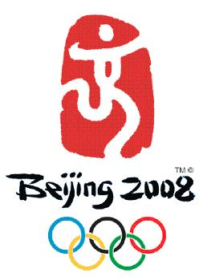
Opstand van 2008
Op 10 maart 2008 werd de jaarlijkse herdenking van het vluchten van de Dalai Lama gehouden. Het was de 49ste keer dat deze herdenking gehouden werd en een aantal monniken begonnen een vreedzaam protest. Gedurende vier dagen werden er verschillende protestmarsen door monniken georganiseerd, vierhonderd monniken en vele burgers liepen mee. Op 14 maart veranderde de vreedzame protesten in rellen. De rellen begonnen in Lhasa maar breidde zich al snel uit tot over het hele land. Het geweld was vooral gericht tegen Chinese instanties en op het vernielen van winkels van de Han Chinezen. Die middag vielen Chinezen veiligheidstroepen in grote getalen de stad binnen. Toeristen en vrijwilligers moesten Tibet onmiddellijk verlaten. De Chinezen patrouilleerde de hele nacht. Op 16 maart begonnen monniken opnieuw een vreedzaam protest die meteen hard werd neergeslagen door de Chinezen door op de monniken te schieten en traangas te gebruiken. Ditzelfde gebeurde op 20 maart toen 400 Tibetanen een mars begonnen met foto’s van de Dalai Lama en Tibetaanse studenten een zitstaking hielden. Volgens Amnesty International vielen er tussen de tachtig en honderdveertig dodelijke slachtoffers, de Chinese overheid zegt dat het er maar negentien waren. Amnesty International zegt verder dat China mensenrechten heeft geschonden door zo veel geweld te gebruiken en door gevangen de martelen en lang vast te houden zonder proces. Het optreden van de Chinezen leidde tot veel protest en verontwaardiging. De Dalai Lama dreigde met aftreden als hoofd van de regering in ballingschap als het geweld niet van beide kanten zou stoppen. De protesten verstoorden zelfs de fakkeltocht van de olympische zomer spelen die in 2008 in Peking werden georganiseerd, over de protesten in Tibet werd een documentaire gemaakt die op de eerste dag van de fakkeltocht in première ging.
Logo van de olympische spelen 2008

2008 tot nu
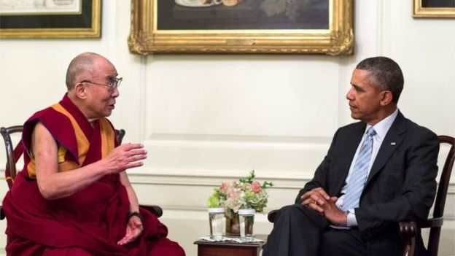
Sinds de protesten in 2008 hebben de Tibetaanse monniken een nieuwe vorm van geweldloos protest gevonden: zelfverbranding. De eerste zelfverbrandingen vond plaatst in februari 2009. Sinds maart 2011 doen niet alleen monniken dit maar ook nonnen en niet geestelijken. In februari 2013 passeerde het aantal zelfverbrandingen al de honderd. De Dalai Lama veroordeeld deze vorm van protest sterk, omdat het toch geen effect heeft op het beleid van de Chinese regering. De Chinese regering had de Dalai Lama er eerder van beschuldigd geld te geven aan de monniken die zichzelf in brandstaken. Amerika blijft betrokken in het conflict tussen de twee. Zo ontmoette de voormalige president Obama de Dalai Lama vier keer, waarvan hij hem twee keer ontving in het witte huis. De eerste keer was in 2014, de Chinezen waren hier absoluut niet blij mee en gavan aan dat dit de relatie tussen de VS en China zou beschadigen. De Chinezen werden nog bozer toen de Dalai Lama het openingsgebed in de Senaat leidde. Obama riep na het gesprek op tot dialoog tussen de Dalai Lama en China. De laatste keer dat de twee elkaar ontmoette was in 2016. Andere leiders hebben de huidige Dalai Lama ook ontmoet. Zo ontmoette de Duitse bondskanselier Merkel, de voormalige president Sarkozy en de Nederlandse tweede kamer hem al. Voormalig premier Balkenende weigerde de Dalai Lama te ontmoeten in 2009 uit angst voor represailles van de Chinezen zoals dat bij de Fransen en Duitsers in China al gebeurd was. Ondertussen houdt China de teugels nog steeds stevig in handen in Tibet. Ze beperken de geloofsvrijheid en onderdrukken de mensen volgens vele mensenrechtenorganisaties. China vierde in 2015 vijftig jaar Tibet. Er werden enorme parades gehouden en de bevrijding van Tibet werd uitgebreid gevierd. Vele burgers in het Westen zijn voor een onafhankelijk Tibet en zetten daar vele acties voor op.
Obama en de Dalai Lama

In hoeverre is het landschap van invloed op het conflict?
Deze deelvraag gaat over in hoeverre de omgeving van Tibet van invloed is op het conflict. Er spelen hierbij meerdere factoren een rol, om dit overzichtelijker te maken zijn onderstaande sub-deelvragen gemaakt:
- Welke grondstoffen heeft Tibet en zijn deze belangrijk voor China?
- Welke rivieren stromen door Tibet?
- Heeft China last van waterschaarste? Is dat de reden waarom ze Tibet willen behouden, omdat er veel rivieren in Tibet zijn?
- Hebben de gebergtes van Tibet invloed op het conflict?

Welke grondstoffen heeft Tibet?
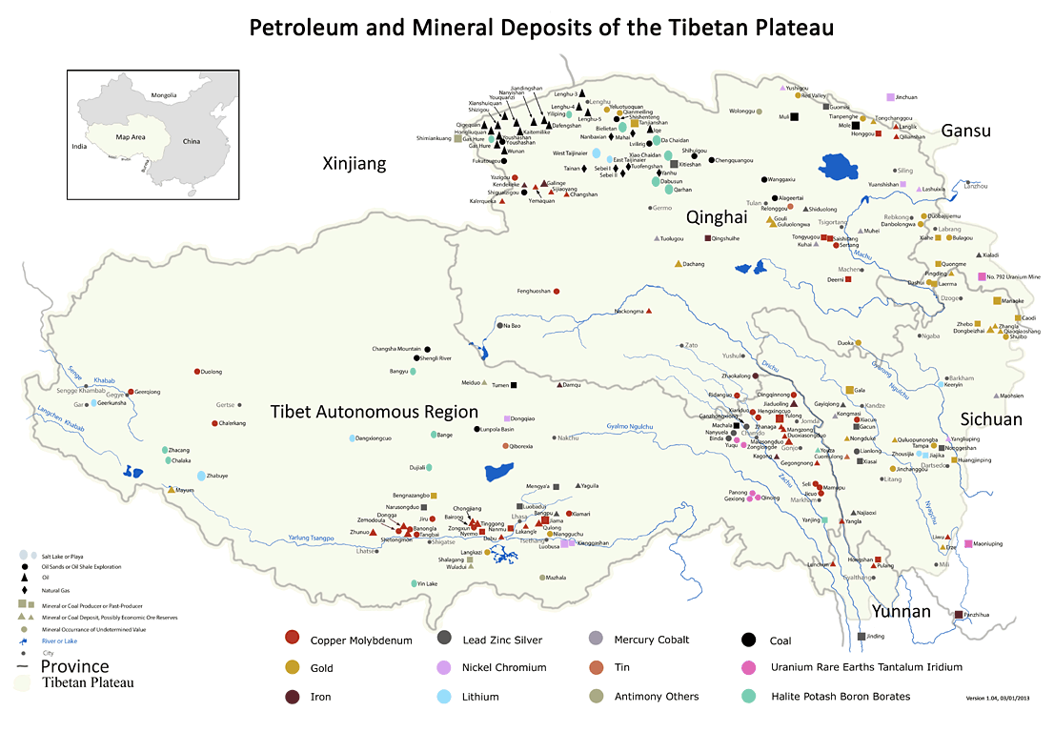
Tibet heeft verschillende soorten grondstoffen. Hieronder staat een afbeelding met de verschillende grondstoffen die Tibet heeft.
De grondstoffen die Tibet heeft zijn:

- Haliet
- Boraat
- Tin
- Kobalt
- Kwik
- Lood
- Zink
- Zilver
- IJzer

- Chromium
- Goud
- Koper
- Steenkool
- Antimoon
- Uranium
- Molybdeen
- Nikkel
- Lithium

China is één van de BRIC-landen. BRIC is een bekende term en staat voor Brazilië, Rusland, India en China. Zij behoren tot de opkomende landen met een sterke economische groei. Naar verwachting zullen deze landen de grootste economie hebben in het jaar 2050 en de G7 landen ingehaald hebben.
Er wordt veel gebruik gemaakt van de grondstoffen van Tibet door China. Grondstoffen zoals zink, lood, uranium en chromium zijn nodig voor de productie van onder andere huishoudartikelen, mobiele telefoons en computers. Om over deze grondstoffen te beschikken, zijn er mijnen nodig om deze materialen uit de grond te halen. Vaak zijn deze mijnen dichbij rivieren en wordt er geen rekening gehouden met de omgeving. Er wordt ook geen rekening gehouden met plekken die eventueel van religieus belang kunnen zijn. De gevolgen van het winnen van deze grondstoffen zijn groot: giftig afval ontstaat, er vindt ontbossing plaats en er ontstaat erosie.
Aanzienlijk veel Tibetanen zijn erg tegen het winnen van de grondstoffen, er zijn namelijk veel protesten tegen deze exploitatie. Het gaat zelfs zo ver, dat Tibetanen protesteren door middel van verbranding bij hunzelf toe te passen. In totaal hebben 150 Tibetanen tijdens protesten enige vorm van verbranding toegepast van 27 februari 2009 tot heden. 119 van hen zijn door hun brandwonden overleden. Vaak zijn het volwassenen die zelfverbranding toepassen, alhoewel 26 van de 150 Tibetanen die zelfverbranding toegepast hadden, waren 18 jaar of jonger.
Een bekend voorbeeld van een Tibetaan die zelfverbranding had toegepast is Jamphel Yeshi. Hij was destijds in New Delhi en protesteerde tegen het feit dat de Chinese president naar de hoofdstad zou komen.
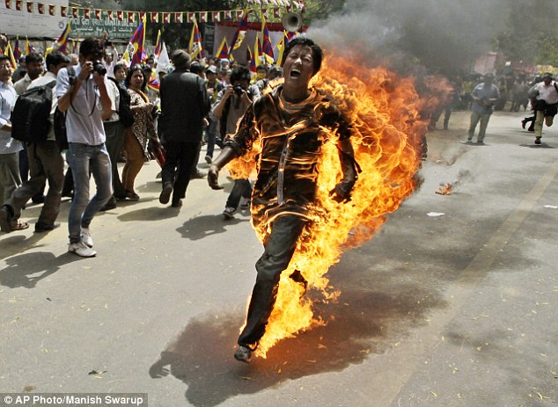

Hij rende 50 meter terwijl hij in brand stond, voor het gebouw van het Indische parlement.

Grondstoffen
China’s enige bron van chromium en het meest bruikbare deel van lithium bevindt zich in Tibet. Met name lithium, dit zit in veel batterijen voor het opladen van mobiele apparaten. De verkoop van lithium zal naar verwachting in 2013-2017 verdubbelen en vervolgens voor 2020 weer verdubbelen.
China is bovendien de grootste goudproducent van de hele wereld. Tibet’s reserves van koper en goud zijn ongeveer 1 biljoen dollar waard. Ook bevindt een tiende van China’s voorraad van metaal zich in Tibet, dichtbij de Himalaya. Metaal speelt een belangrijke rol in de industrialisatie van China. Er worden onder andere metaaldraden en kabels mee gemaakt.
De kopervoorraden van Tibet waren ongeveer in 1950 ontdekt, toen de ‘’bevrijding’’ van Tibet plaatsvond. Voor meer informatie hierover zie deelvraag over geschiedenis. Kort daarna werd er niks meer mee gedaan omdat het ontwikkelen van de mijnbouw niet meer als prioriteit werd gezien door de Chinese regering.
Voor de mijnbouw worden Chinese werkers overgebracht naar Tibet. Omdat er zoveel werkers zijn overgebracht, zijn Tibetanen nu een minderheid in hun eigen gebied. Ongeveer 7 miljoen werkers werden overgebracht naar Tibet. Hierdoor is er een dreiging van culturele assimilatie voor de Tibetanen. Door de hoge salarissen en de sociale woningbouw is het verleidelijk voor de Chinese werkers om naar Tibet te gaan en daar te werken.
Daarnaast wil China zo min mogelijk publiciteit in de internationale media over China’s werkzaamheden in Tibet. Zo is bijvoorbeeld het reizen naar Tibet verboden voor de meeste buitenlanders en vrijwel alle journalisten. Toch is er aardig veel over de toestand van Tibet te weten gekomen door onder andere de verhalen van Tibetaanse vluchtelingen en documenten van de Chinese overheid.
Er is sprake van ontbossing in Tibet. Doordat het oosten van China tekorten heeft aan hout en papierpulp, worden er veel bomen afgekapt in Tibet. Tegen 1985 aan was er een totaal van 54 miljard dollar aan bomen gekapt. In 1949 was de oppervlakte van de bossen in Tibet ongeveer 200.000 kilometer. In 1996 is 50% hiervan gekapt en getransporteerd naar China.
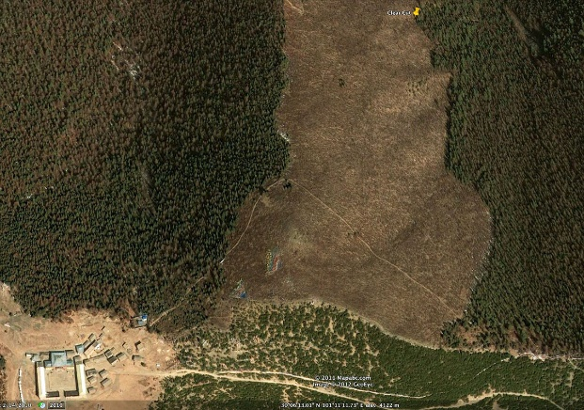
De gevolgen van ontbossing zijn bijvoorbeeld erosie en aardverschuivingen. Door de ontbossing van Tibet zijn de rivieren zoals de Brahmaputra en de Yangtze meer overstroomd dan voorheen. Wegens deze overstromingen vielen er duizenden doden en was er 500 miljoen dollar aan schade toegebracht. Ook is er door de ontbossing een grote dreiging van het uitsterven van meer dan 30 soorten dieren.

Ontbossing in Tibet

Rivieren
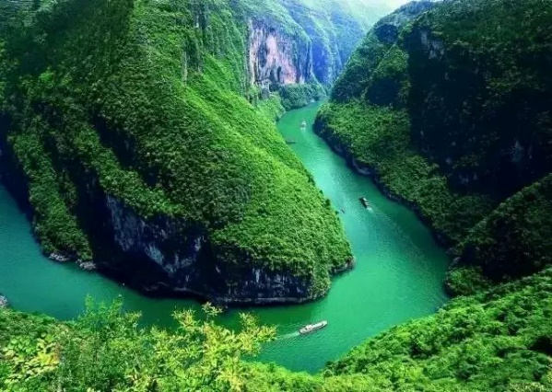
De belangrijkste rivieren van Tibet zijn:
- Yarlung Tsangpo. Staat ook wel bekend met de naam Brahmaputra.
- De Salween. Stroomt door Tibet, Yunnan, Myanmar en Thailand.
- De Mekong, belangrijke rivier voor de visserij.
- De Yangtze, dit is de langste rivier van heel Azië.
- De gele rivier. Mondt uit in de Bohaizee.
- De Bhote Kosi, Arun & Karnali rivieren.
De Yangtze rivier
- De Yalong, Dadu & Min rivieren.
- De Indus & Sutlej rivieren
- De Irrawaddy & Manas rivieren.

Yarlung Tsangpo
Er zijn plannen van de Chinese overheid om bij deze rivier stuwdammen te leggen. De eerste stuwdam is al in 2014 gerealiseerd, namelijk de Zangmu Dam. In de Shannan provincie (dezelfde provincie als waar de Yarlung Tsangpo rivier zich bevindt) is er een plan om 5 stuwdammen te laten zetten. De eerste daarvan was de Zangmu dam, de rest zijn de Gyatsa Dam, de Zhongda Dam, de Jiexu Dam en de Langzhen Dam.
Deze stuwdammen worden gebruikt om waterkracht om te zetten naar elektriciteit, zodat de mijnbouwactiviteiten in de regio voorzien kunnen worden van elektriciteit. Ook wordt deze elektriciteit gebruikt voor industriesteden waar de Chinese mijnwerkers wonen.

De drie parallelle rivieren
In 2004 participeerden 100.000 Chinese universiteitsstudenten in milieuactiviteiten op de
Dag van de Aarde. Ook werden er verschillende campagnes gevoerd door milieuactivisten. Hierdoor kondigde de premier van China, Wen Jiabao, aan dat de plannen voor het bouwen van de stuwdammen bij de Salween rivier uitgesteld zal worden. Dit om meer tijd te krijgen voor het onderzoeken naar de effecten van de stuwdammen voor het milieu. Een paar jaar later, in 2009, zei hij hetzelfde hierover. De plannen voor de stuwdammen zouden uitgesteld worden. Toch werd er in 2011 besloten dat het bouwen voor de stuwdammen gewoon door zou gaan.
De Salween valt onder het beschermd gebied van drie parallelle rivieren in Yunnan, deze staat bij UNESCO op de werelderfgoedlijst. De andere twee rivieren zijn de Mekong en de Yangtze. Volgens een evaluatie van UNESCO zou dit waarschijnlijk ‘’het meest biologisch divers gebied met een gematigd klimaat’’ van de hele wereld kunnen zijn. .Veel mensen zijn tegen het bouwen van stuwdammen omdat dit een beschermd gebied hoort te zijn. Volgens de Canadese NGO Probe International zou het bouwen van deze stuwdammen kunnen leiden tot aardbevingen en in het ergste geval zelfs tot tsunami’s.

De rivieren en rampen
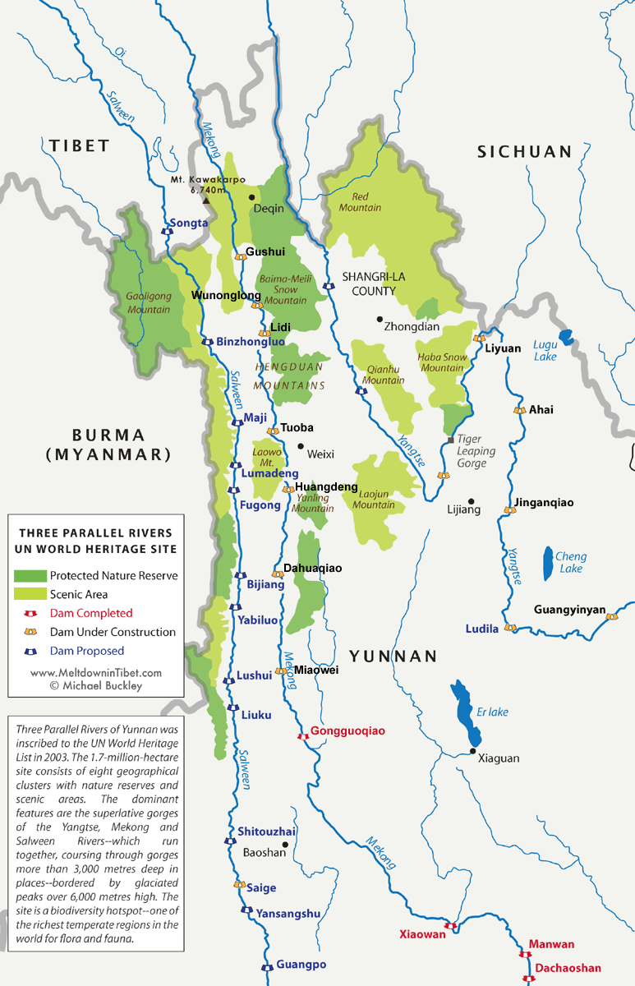
De aardbeving in Sichuan in het jaar 2008 waar duizenden doden vielen en miljoenen mensen dakloos werden, is volgens een wetenschapper van de Columbia Universiteit mogelijk veroorzaakt door het vele water in het Zipingpu stuwmeer. Zijn conclusie komt overeen met die van Chinese geologen, die er ook onderzoek naar gedaan hebben. De heer Fan, het hoofd van het regionale onderzoeksteam in China bestaande uit geologen, heeft gezegd dat het stuwmeer invloed heeft gehad op het tijdstip, de locatie en de hoogte van de Schaal van Richter op de aardbeving.
Op de kaart hiernaast staan de drie parallelle rivieren aangegeven. Van links naar rechts, de Salween, de Mekong en de Yangtze. De stippen staan voor de stuwdammen die al gebouwd zijn, nog gebouwd moeten worden of dat er een plan is om een stuwdam te bouwen.
Een ander gevolg van deze stuwdammen is de verhoogde kans op het uitsterven van verschillende bedreigde diersoorten, zoals de reuzenmeerval pangasianodon gigas en de irrawaddydolfijn.
Door de stuwdammen, vervuiling en overbevissing is er al een bedreigde diersoort uitgestorven:
De Chinese vlagdolfijn. Ook is er in de Yangtze rivier door de Drieklovendam het percentage aantal karpers afgenomen met 90%.

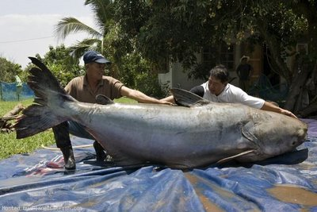
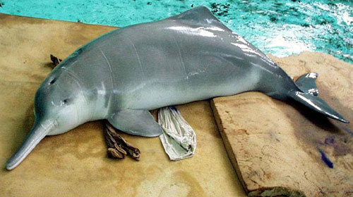
De pangasianodon gigas
De Chinese vlagdolfijn.

De Gele Rivier
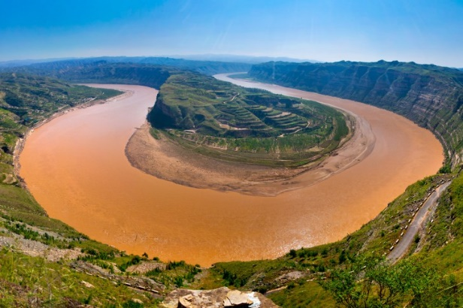
Deze rivier is de op een na langste rivier van China, en de 6e langste rivier van de hele wereld. Echter is het erg vervuild, de rivier bevat wel 1,6 miljard silt. Jaarlijks stroomt er 1,4 miljard silt de zee in via deze rivier. 1/3 van de rivier is onbruikbaar, zelfs voor industrieel gebruik. De Yellow River Conservancy Committee heeft een onderzoek hierover gedaan. 33% van het water is onbruikbaar voor het drinken, landbouw gebruik, en industrieel gebruik. Er was sprake van 4,29 miljard ton afval en riolering in de rivier. 70% hiervan komt van het industrieel afval van de fabrieken, 23% van huishoudens en 6% van overige bronnen. Ook zijn 30% van de vissoorten die zich in deze rivier bevonden uitgestorven.
De Gele Rivier

De Bhote Kosi, Arun & Karnali rivieren
De Bhote Kosi rivier ontspringt uit Tibet en mondt uit in Nepal, het is een smalle en steile rivier. Naarmate je wat zuidelijker gaat, stroomt de Arun rivier de Bhote Kosi rivier in. In het westen van Tibet is de Karnali rivier.

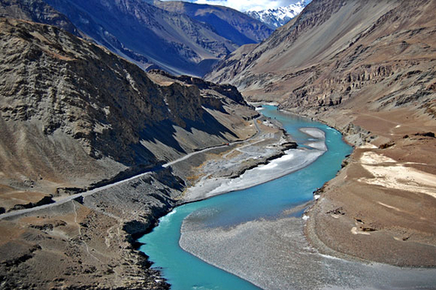
De Indus & Sutlej rivieren
De Indus rivier stroomt door Tibet, India en Pakistan. Het is de langste rivier van Pakistan en is in 2010 vaak in het nieuw gekomen door de overstromingen waarbij duizenden mensen omkwamen en miljoenen burgers dakloos werden. De Sutlej is een zijrivier van de Indus en ontspringt van de berg Kailash in Tibet.
De Indus

De Yalong, Dadu & Min rivieren.
Deze rivieren zijn allemaal zijrivieren van de Yangtze rivier. De Jinping-I Dam bij de Yalong rivier behoort tot een van de hoogste stuwdammen ter wereld met 305 meter. Daarnaast is er een groot project wat betreft de rivieren. De drie parallelle rivieren en hun zijrivieren gaat over het feit om water van deze rivieren om te leiden naar de droge gebieden in het noordoosten van China. Dit kan doormiddel van met waterkracht het water van de Tibetaanse rivieren op te pompen naar de Gele Rivier, naar het noorden toe. Per jaar zou er 200 miljard kubieke meter water vervoerd kunnen worden.

De Irrawaddy & Manas rivieren
De Irrawaddy rivier is de grootste rivier van Burma. Ook hier zijn er plannen om stuwdammen te plaatsen. De regering van Burma heeft een overeenkomst gesloten met het staatsbedrijf China Power Investment Corporation in 2007. De overeenkomst gaat over dat er 7 grote stuwdammen worden gebouwd, de grootste daarvan de Mytisone Dam. Uiteindelijk is het project toch niet doorgegaan. In 2011 besloot president Thein Sein het project te ‘’pauzeren’’, waarschijnlijk onder druk van de publieke opinie.

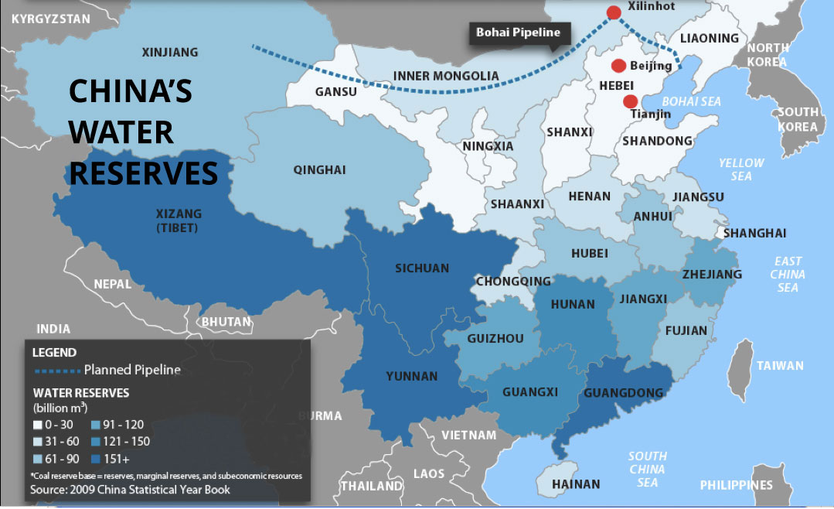
Water
Er is sprake van waterschaarste in het noordoosten van China. De meest belangrijke rivieren ontspringen allemaal in Tibet en Tibet heeft ook grote watervoorraden zoals hiernaast op deze afbeelding is aangegeven. Er zijn meerdere projecten bedacht om door middel van waterkracht het water van de rivieren in Tibet op te pompen naar het noordoosten van China. Aangezien China kampt met een groot watervervuilingsprobleem, zoals bijvoorbeeld de Gele Rivier, kunnen ze niet het water uit de vervuilde rivieren gaan halen. In plaats daarvan worden er projecten bedacht om het schone water van de rivieren in Tibet te gaan gebruiken voor de waterschaarste.
Er zijn veel protesten geweest tegen het aanleggen van de stuwdammen. Deze protesten werden met de harde hand neergeslagen. Toch bleven een aantal mensen demonstreren en kwam China ook een paar keer negatief in het nieuws, hiermee verliest de regering het vertrouwen van de burgers en probeert China niet opnieuw weer negatief in het nieuws te komen. Het gebeurt regelmatig dat buitenlandse journalisten geen toestemming krijgen om naar een bepaald gebied te gaan.
Echter, als China door blijft gaan met de mijnbouw in Tibet en het dumpen van industrieel afval, zal er in de toekomst ook niet veel van Tibet’s rivieren overblijven. Bovendien is wellicht het grootste probleem de klimaatverandering. Elk jaar blijven de gletsjers van Tibet smelten, en dat is niet goed. Als dit zo door blijft gaan, zullen de watervoorraden van Tibet tientallen jaren later niet meer bestaan. De waterbronnen van Tibet zullen dan opdrogen omdat er relatief weinig neerslag valt in dat gebied.
Als dit werkelijk zou gebeuren, zou dit voor heel Zuidoost-Azië grote gevolgen hebben. Door de klimaatverandering stijgt de temperatuur en zullen de gletsjers gaan smelten, hierdoor ontstaan er vervolgens glaciale meren. Er zal dan waarschijnlijk GLOF optreden, Glacial Lake Outburst Flood. Dit houdt in dat de glaciale meren zullen overstromen. Daardoor zullen er vloedgolven optreden met als gevolg dat hele dorpen vernietigd zouden worden.
China ziet Tibet nu als een geweldige bron met vele rivieren en maakt hier dus ook goed gebruik van door vele stuwdammen te laten bouwen. De gevolgen van deze stuwdammen worden nu al zichtbaar, door de overtollige sedimentatie kunnen er overstromingen ontstaan. In de toekomst zal dit nog erger worden, tenminste, als de klimaatverandering met dit tempo door zou gaan. Tibetaanse gletsjers smelten elk jaar met een steeds grotere snelheid. Volgens verschillende onderzoekers zouden 2/3 deel van de gletsjers in Tibet tegen het jaar 2050 helemaal gesmolten zijn.
Wanneer er geen maatregelen hiervoor getroffen worden, zullen er in de toekomst miljoenen klimaatvluchtelingen zijn. Toch moet de Chinese regering iets aan de waterschaarste doen in het noordoosten van China, dus is het wel begrijpelijk dat ze zich in een moeilijke situatie bevinden. Er moeten prioriteiten gesteld worden, met een blik op de toekomst. In plaats van nog meer stuwdammen te laten bouwen, kan de Chinese regering investeren in de technologie om zout water te zuiveren zodat het drinkbaar gemaakt kan worden. En niet alleen China, vele andere landen kampen ook met een waterschaarste of zullen waterschaarste hebben in een aantal jaar.
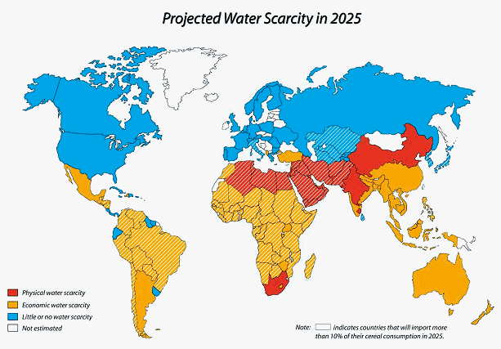
In bijgaande afbeelding is de verwachte waterschaarste in 2025 aangegeven. De meerderheid van de landen zal te kampen hebben met waterschaarste. Dit is een groot probleem. Als deze landen allemaal zouden samenwerken en een oplossing hiervoor vinden, bijvoorbeeld om nu al maatregelen te treffen of om te gaan investeren in technologie, zou het waterprobleem wellicht al opgelost kunnen worden.
Dit is een mondiaal probleem. De kans is groot dat er vele mensen zullen gaan vluchten naar een ander land. Europa heeft nu al te kampen met een vluchtelingenproblematiek, de vraag is alleen of ze duizenden klimaatvluchtelingen in de toekomst aankunnen. Daarom moeten er naar oplossingen gezocht worden, voordat het uit de hand gaat lopen.

Hoogteligging
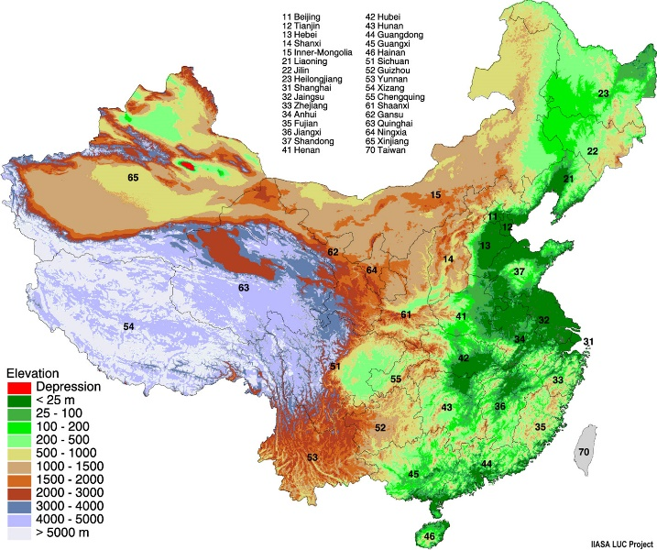
Hiernaast een afbeelding met de hoogteligging van China. Tibet heeft een hoogte van 5000 meter of meer. Dit komt door de gebergtes die zich in Tibet bevinden. Het was vroeger van strategisch belang om bergen in het land te hebben, de kansen op succesvolle aanvallen zouden dan erg klein zijn. Dit zou een van de redenen kunnen zijn waarom China Tibet wilde behouden.
Dit is waarschijnlijk niet van toepassing op nu. Als er nu aangevallen zou worden, zijn het vermoedelijk cyberaanvallen in plaats van met een leger aanvallen. Toch is het belangrijk om dit aspect te noemen, omdat dit ook een rol heeft gespeeld in het conflict tussen China en Tibet. Dus nee, de gebergtes van Tibet hebben op dit moment niet veel invloed op het conflict, maar dit is vroeger zeker wel anders geweest. De gebergtes hebben een rol gespeeld hierin, echter spelen ze de laatste jaren geen rol meer.

Compromis
De twee belangrijkste aardrijkskundige aspecten zijn het water en de grondstoffen. Voor de grondstoffen is het lastig om tot een compromis te komen. China heeft de grondstoffen nodig voor zijn industrie, en Tibet wil geen mijnbouw in haar omgeving omdat het slecht is voor het milieu. Er zou een compromis kunnen worden geregeld dat China nog steeds kan mijnen in Tibet in ruil voor onafhankelijkheid. De kans is klein dat zowel China als Tibet dit zouden gaan doen. China kan ook grondstoffen kopen van andere landen en Tibet met rust laten, dit zou echter niet winstgevend zijn voor China. Het andere probleem is het water. Dit zou eventueel opgelost kunnen worden, als China geen stuwdammen meer zal bouwen en zich zal focussen op technologie die van zoutwater drinkwater kan maken, dan zijn de rivieren van Tibet ook niet meer nodig. Echter zal China dit niet alleen kunnen, met de rest van de wereld moet er samen een oplossing worden gevonden voor dit probleem
Wij leven allemaal op dezelfde aarde. Als er in de toekomst een wereldprobleem plaats zal vinden, zullen wij dit met zijn allen ook op moeten lossen.

In hoeverre hebben de bevolkingsgroepen uit beide gebieden last van het conflict?
Dat is de vraag die in dit deel beantwoord gaat worden. Het is het maatschappijwetenschappelijke aspect dat belangrijk is om rekening mee te houden wanneer het gaat om een conflict. Het conflict leeft al lang en heeft misschien een impact op de maatschappij. In Tibet, in China en in de wereld. Het is niet alleen iets van de geschiedenis maar de omstandigheden kunnen wellicht invloed uitoefenen op de mensen van vandaag. De problemen die erdoor worden veroorzaakt worden misschien ook wel in stand gehouden door bepaalde groeperingen of bewindspersonen. Dit is iets wat uitgezocht moet worden en om dit wat eenvoudiger te maken zijn er binnen dit deel nog vier deelvragen opgesteld:
- Hoe denken Tibet en China over elkaar met betrekking tot het conflict?
- Hoe belemmert het mensen in hun dagelijkse leven door het conflict?
- Wat is de invloed van de leiders van beide landen op het conflict?
- In wat voor opzichten hebben andere landen te maken met het conflict?
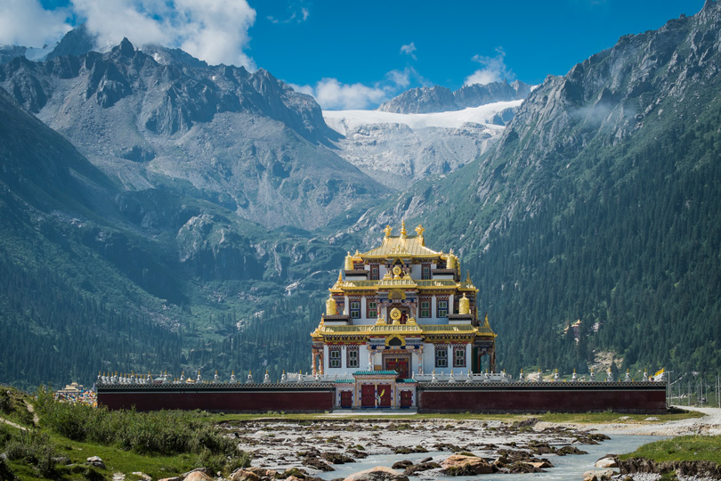
Nieuwe tempel in Dzogchen Monastery, Kham

Opvattingen & ondersteuning
China en Tibet hebben zo hun tegengestelde denkbeelden over elkaar. China vindt dat Tibet bij hun land hoort en Tibet pleit voor een onafhankelijk land. Of ten minste cultureel autonoom. Dit is de mening van het parlement, maar niet iedereen denkt er zo over.

Tibet zou ook gezien kunnen worden als een harmonieuze regering die profiteert van Chinese ondersteuning. Tibet is namelijk lager ontwikkeld en zou zo professionele hulp goed kunnen gebruiken. Chinezen noemen Tibet vrij. Ze zeggen dat ze Tibet bevrijd hebben. Daarbij stuurt China vrijwilligers naar Tibet om ze, in hun ogen, te helpen. Ze vinden dat Tibet extra steun nodig heeft om zich te ontwikkelen en dat Tibetanen alleen daar niet in slagen. Ze denken dus voor Tibet.

Er zijn veel onbewoonde, onaangeraakte plekken die de Chinezen willen bekijken. De vrijwillige helpers komen dan namens de staat. Ze worden door de Chinese overheid gestuurd naar de ‘jianku places’ ofwel de moeilijke gebieden. Door naar de moeilijkere plekken te gaan, krijgen ze daarnaast meer salaris dan in het binnenland van China. Ze worden door de overheid gestimuleerd om China zo van dienst te zijn. Voor avontuur en verlangens naar nieuwe dingen, dat zou hun motivatie zijn. Tibetanen zijn het daar natuurlijk niet mee eens, zij zien dit als een poging hun cultuur te vernietigen.
Er zijn ook Tibetaanse leraren die naar China gaan om daar hun verhaal over te brengen op mensen van buitenaf, ze vertellen over het Boeddhisme.

Volgens de Chinezen hoorde Tibet altijd al bij hun land. De redenen waarom ze Tibet van China beschouwen zijn in de jaren wel veranderd. De standpunten veranderden bij opeenvolgende heersers. Zo werd Tibet een tijdje gezien als bufferstaat, waar keizerlijke bestuurders van China en troepen naartoe werden gestuurd om de vrede te bewaken. Op een ander moment vonden ze dat Tibet wel tot China behoorde maar de kloosters en Dalai Lama’s er enige eigen zeggenschap hadden.

Op dit moment wordt Tibet om redenen van nationalisme gepusht tot het herenigen met het grote moederland. Politieke leiders en intellectuelen geloven dat China hier historisch recht op heeft.
Zoals in deze vorm van imperialisme zagen zij het als hun plicht om Tibet schade aan te brengen.
Zo hebben ze in Tibet vele zonden begaan. Evenzo was er het gevoel dat een snelle modernisering plaats moest vinden, waardoor culturele overwegingen in het gedrang raakten.
Yixi Zhouma (midden) en Yu Lulu (rechts) met een collega. © Wassink Lundgren

Ontwikkelingen
China investeert veel in de ontwikkeling van Tibet en zijn van grote invloed op het schoolsysteem van Tibet. China vraagt zich daarom ook af wie de tweeënhalf miljoen mensen van geld verzekerd wanneer ze onafhankelijk zijn.
Er wordt gezegd: hoe meer geld de Tibetanen hebben, hoe hoger de levensstandaard is (welvaartspeil), hoe meer ze hun cultuur vergeten. Daarnaast worden Tibetanen op school verteld dat ze niet kunnen geloven in socialisme en religie tegelijk.
Yixi Zhouma (midden) en Yu Lulu (rechts) met een collega. © Wassink Lundgren

Echter, de Tibetanen voelen dat er een te grote nadruk ligt op de Chinese taal in het onderwijs, waardoor hun taal en cultuur bedreigt wordt. Ze moeten Chinees leren en harder studeren om een baan te kunnen krijgen. Daarnaast wordt de staat Tibet overstelpt met belachelijk grote hoeveelheden geld, die de plaatselijke bevolking en de werkelijke Tibetaanse economie overweldigen.
Er is een grote spreiding in inkomens bij de Tibetanen. Zo is er een schoonmaakster die werkt bij de staatsfarmaceut Ganlu in Lhasa, die het driedubbele verdient van het gemiddelde inkomen van een Tibetaanse stadsbewoner. Een Tibetaanse geneeskundige verdient natuurlijk nog veel meer, maar wat zegt dat als een schoonmaakster al zo veel meer verdient dan een doorsnee burger? De meeste ambtelijke banen gaan tevens nog altijd naar Han-Chinezen.
In de stad Shigatze zie je bijvoorbeeld ook maar weinig winkelende Tibetanen over straat, zo’n 12 procent van de beroepsbevolking. Het is voornamelijk de gepriviligeerde klasse die er opgemerkt wordt. In de hoogvlakten kom je meer Chinese toeristen tegen dan Tibetaanse bewoners. Het geld dat ze er uitgeven stroomt dan door naar de particuliere economie (restaurants, autodealers), dit komt dus niet bij de allerarmsten.

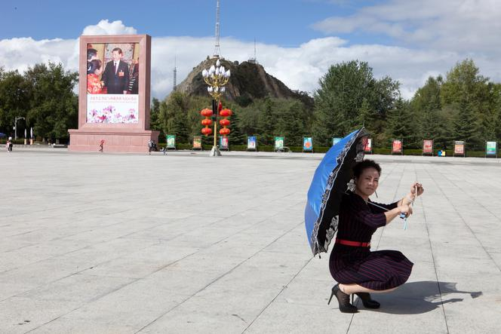
Ook op het grote plein voor het Potala-paleis, de voormalige winterresidentie van de Dalai Lama, is de Chinese president Xi Jinping niet ver weg. © Wassink Lundgren

Paspoort
De Tibetaanse blogger Woeser krijgt geen paspoort van de overheid na vele verzoeken. Hierdoor heeft ze haar Prins Claus-prijs niet in ontvangst kunnen nemen. Ze verdiende deze prijs voor haar daadkracht en haar openheid over de complexiteiten van hedendaags Tibet. China ziet dit als een bedreiging.
Ze heeft twee boeken geschreven over Tibet in het Mandarijn (taal in China) en schrijft blogs. Ze praat met monniken over hun situatie en wil de verhalen openbaar maken om meer aandacht te krijgen voor het conflict. Dit is niet makkelijk, het brengt consequenties met zich mee. Zo krijgen vooral journalisten uit andere landen nauwelijks de toegang tot Tibet.

Woeser was niet de enige die haar paspoort niet kon krijgen. Basisschooljuf Dolyang merkte ook al op dat na vele verzoeken ze geen gehoor kon bemerken. Zij denkt dat het komt doordat ze geen partijlid is. Alleen de trouwe zakenlui, partijkaders en hoogstaande gehoorzame monniken krijgen dit recht. Zij zijn de betrouwbare Tibetanen volgens de regering. Toch vind Dolyang dat ze verder aan alle voorwaarden voldoet.

Voor buitenlandse journalisten is het niet makkelijk om Tibet in te komen. Het is dan alleen mogelijk met een strikt geprogrammeerde reis het gebied en de mensen te observeren. Toeristen krijgen meer vrijheid.
Als het gaat om informatie naar buiten brengen, wordt de media tegengehouden. Op het moment dat het 50-jarig bestaan van de Tibetaanse Autonome Regio (TAR) werd gevierd, was er wel meer ruimte voor hen.
Een ongedateerde foto van Woeser in Peking. Foto AFP

Individueel protest
Zelfverbrandingen worden gedaan door monniken, ex-monniken en nonnen. Ze doen dit uit wanhoop en protest tegen de Chinese onderdrukking. Het is niet alleen iets wat gebeurde in India, Vietnam of Zuid-Korea, in Tibet wordt het gedaan vanaf 2011. De Chinese autoriteiten gaan er tegenin.
Het Boeddhisme tolereert de zelfverbrandingen niet. Zelfmoord is verboden, zelfverbrandingen hebben een slecht aanzien. China gaf wel geld aan Human Rights Watch om veiligheid te behouden en repressie te garanderen.

„De wereld zwijgt. Met hun daad willen ze dat zwijgen doorbreken. Wij zijn geen Al-Qaeda, wij laten geen bommen afgaan. Daarom doden zij liever zichzelf. Het onderstreept hun wanhoop.” zegt Loten Namling. Hij is een kunstenaar die samen met de monnik Thubten Wangchen, lid van het Tibetaanse parlement in ballingschap, steun oproept voor hun landgenoten. Verzetsbewegingen of een gewapende opstand zijn ook geen optie. “De Chinezen controleren alles.” Daarnaast is de Dalai Lama tegen geweld vanuit zijn wereldbeschouwing.

Marteling
In een interview met de Tibetaanse monnik Golog Jigme Gyatso met Amnesty International komt er naar buiten wat het niet zo vredelievende China de Tibetanen aan doet. Hij was als kind al angstig voor de Chinezen. Politiemannen gingen vermomd als monnik en kwamen ze eens een lesje leren. Afluisterapparatuur werd in de kloosters geplaatst. Maar de monnik probeerde de Tibetanen de moed in te spreken en deelde pamfletten uit voor de instandhouding van de Tibetaanse cultuur.

Zijn idee was om een film te maken. Zo zou kunnen worden getoond hoe de Tibetanen zich voelen naar aanleiding van de situatie. ‘We hadden het gevoel dat de Chinezen mensen in de buitenwereld een donkere bril op hadden gezet die de werkelijkheid verhulde.’ aldus Gyatso.

Samen met Dondup Wangchen maakte hij de film en postte hij die op Youtube. De aandacht was groot en China was razend. Ze werden opgepakt en naar een martelcentrum vervoerd. Volgens China zou hij staatsgeheimen hebben onthuld en hij werd aangeklaagd voor separatist. Vele vormen van marteling heeft hij begaan, waaronder de hangstoel. Het voelde voor hem alsof hij dood ging.

Golog Jigme werd vrijgelaten en weer opgenomen in het centrum. Toen hij ontsnapte aan het politiebureau zwierf hij rond in China en bedelde voor voedsel. Voor gunstige informatie over hem zou 27 duizend euro beloont worden aan de aanklager. Uiteindelijk vond hij een uitweg en ontsnapte naar het buitenland. Een hele opluchting.

Overheersing?
Wat opvalt is dat er associaties worden gemaakt met het Israëlisch-Palestijnse conflict, want dit is precies de verbinding die ik ook al gemaakt had. Toch zijn er een aantal foute opvattingen geweest over Tibet. Theorieën die niet waar blijken te zijn. Bijvoorbeeld dat er geen vrijheid van godsdienst zou zijn, dat de traditionele cultuur is verwoest en dat de Tibetanen zeer arm zijn. Jimy Wangtze is de Tibetaanse directeur-generaal van het CPC-propaganda-apparaat en hij had het een en ander uitgelegd. Zo had hij benadrukt dat China Tibet bevrijd heeft in plaats van dat China Tibet zou overheersen.

Tibet werd vanaf 2008 flink gemoderniseerd. Aan fondsen zou ook geen gebrek zijn geweest. Menigeen in Tibet verwelkomde deze invloed van China.
Het Tibet van 2015 was al veel fatsoenlijker. Vaak zelfs beter dan in Chinese steden in het noordoosten of het uiterste zuiden. Tibet heeft daarbij enige strategische waarde voor China wat betreft grondstoffen.

Mensenrechten
Er zijn zo tegengestelde denkbeelden over de schending van de mensenrechten in Tibet, en of het nu beter zou gaan. China’s standpunt: we hebben de Tibetanen meer welvaart gebracht en dus ook meer geluk.

De Universele Verklaring van de rechten van de Mens horen altijd gewaarborgd te worden. Het zijn de waardevolste en belangrijkste documenten van de wereld. De Chinese man die gevraagd werd zijn mening te geven aan de blogger van het NOS had zijn mening al klaar liggen: “Zie je wel? En dat hebben wij de Tibetanen gebracht!”. Net zoals hun situatie, vond hij: “Verbeterd natuurlijk! Wij hebben de Tibetanen gered van de slavernij en de regio welvaart gebracht. Maar dat willen jullie in het Westen nooit horen!”. “Als dat geen verbetering van de mensenrechten is, weet ik het niet meer,” riep hij.

China heeft inderdaad afgerekend met de klassenmaatschappij van Tibet toen dit aan de gang was. De armoede daalde flink en dit door alle investeringen van Peking. Chinezen hebben de opvatting dat meer geld ook meer geluk oplevert. Je hebt dan niets om over te klagen. De visie van de Tibetanen is anders. Vanuit hun religie kan geluk alleen maar voortvloeien uit een vrije, reine geest. Dit is meer een spirituele zienswijze. Dat het westen Tibet steunt heeft meer te maken met het feit dat China Tibet met harde hand aanpakt, en niet zo’n beetje ook. China heeft goede ontwikkelingen teweeg gebracht in Tibet, dat valt niet te ontkennen. Sociale en politieke hervormingen, de bevrijding van de slavernij en financiële investeringen, maar de manier waarop maakt dat ze niet in volle glorie erkend worden.

Loyaliteit aan de Chinese staat wordt afgedwongen. Wanneer dit niet gebeurd kan dit uitlopen tot martelingen of het ontnemen van hun leven. Verzoeken om onderzoek worden ontkend door de Chinese autoriteiten. Mensen die de straffen mee hadden gemaakt konden hun verhalen kwijt wanneer ze het Westen hadden bereikt. Tibetanen worden ook betrekkelijk snel gearresteerd en in hechtenis genomen. Dit gebeurt dan na onschuldige gedragingen, zoals het filmen van patrouillerende militairen tijdens de opstand in Tibet, het filmen van een ceremonie ter eerbetoon aan de Dalai Lama of het hijsen van een verboden Tibetaanse vlag. Het verspreiden van protestbrieven is ook een no-done. Toch is niet met zekerheid te zeggen om hoeveel en wat voor mishandelingen het gaat en hoeveel mensen er gevangen worden genomen, dit door de geringe toegang die wordt verkregen van de Chinese regering. Het verkrijgen van eerlijke processen is bezwaarlijk.
De gebieden hebben hier zo hun opvattingen over..

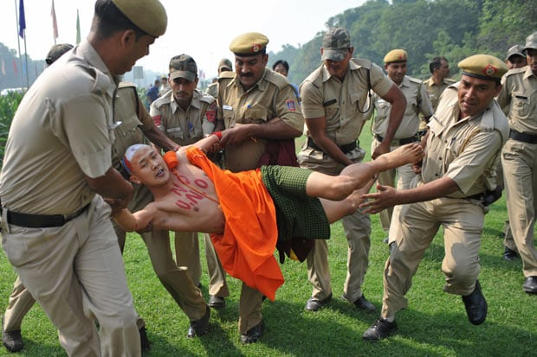
In principe beschikken de Tibetanen over godsdienstvrijheid. Er wordt wel strenge controle gehouden door het Chinese regime op het naleven van de religie en op de religieuze plaatsen. In theorie hebben de Tibetanen dus volledige godsdienstvrijheid, dit is vastgelegd in het witboek (document over door de overheid geregelde probleemoplossingen) over de regionale etnische autonomie in Tibet . Niettemin blijkt er in de praktijk dat er weinig tolerantie is naar het Tibetaanse Boeddhisme. Het gezag brengt de verering in verband met enige sympathie voor onafhankelijkheid van Tibet.

In de steden en bij de kloosters wapperen naast de traditionele gebedsvlaggen ook de Chinese vlaggen en groepsportretten van vier generaties Chinese partijleiders naast de Panchen Lama, die de voornaamste Tibetaanse geestelijke is na de Dalai Lama. Wie niet aan de kant van Peking staat is beslist een separatist en wordt dan ook streng in de gaten gehouden.

Protest

Sommige Tibetanen geloven dat onafhankelijkheid, maar ook autonomie onrealistisch is. Maar voor China is dit allemaal onbespreekbaar. Het zou het einde van ‘het Moederland’ betekenen.
Zelfs organisaties, politici en andere maatschappelijke betrokkenen durven niet altijd openlijk hun steun te tonen naar de Tibetanen. Steun uiten aan China heeft nauwelijks consequenties omdat China meer macht bezit.

Internationaal
De Dalai Lama speelt een grote rol in het vredesproces. Hij houdt regelmatig gesprekken met de president van China, Xi Jinping. De voormalige president van China was Hu Jintao en hij regeerde tot 2013.

De Dalai Lama betrekt verschillende wereldleiders bij het proces. Hij roept op tot een vrijheidsstrijd zonder geweld en probeert meer hulp van mensenrechtenorganisaties te krijgen. Door meer internationale betrokkenheid kan er gezamenlijk naar oplossingen gezocht worden.
De Dalai Lama Tenzin Gyatso ontvangt veel respect vanuit het westen en China legt daarom een enkele keer sancties op aan die landen. China wil het conflict namelijk zo veel mogelijk buiten internationale beschouwing houden door gebruik te maken van haar permanente zetel en vetorecht in de Veiligheidsraad. China probeert op allerlei manieren de Dalai Lama te hinderen in zijn werk met campagnes voeren voor een vrij Tibet.
Wanneer de Dalai Lama aandacht krijgt van de internationale media of van wereldleiders zorgt China voor onderdrukking in de kloosters van Tibet. Wanneer hij niets doet, houdt China zich stil.

In harmonie
Alles op een vreedzame manier oplossen, dat is wat de Dalai Lama wilt bereiken. Dit is de reden dat hij in 1989 de Nobelprijs voor de Vrede heeft verdiend. Volgens hem is een autonome status (zonder bemoeienis van buitenaf kunnen handelen) van Tibet ook aanvaardbaar in plaats van onafhankelijkheid van de staat.
In 1988 heeft de Dalai Lama de soevereiniteit in China aanvaard. Sinds korte tijd heeft hij besloten om niet meer de naam van politieke leider te dragen maar wel als spiritueel leider actief te zijn; zo garandeert hij het behoudt van de Tibetaanse cultuur. Minister president Lobsang Sangay heeft de politieke taken overgenomen nadat hij is verkozen door de vrije verkiezingen van de Tibetaanse regering in ballingschap.

De veertiende Dalai Lama, Tenzin Gyatso, heeft vijftig jaar in ballingschap geleefd. Hij heeft vele boeken geschreven, daarnaast is er een film over hem gemaakt. Het is een populaire man onder Westerse regeringsleiders en filmsterren. Dit ergert het communistische China.

De Dalai Lama vindt dat er ook in harmonie gehandeld kan worden. In vriendschap, door transparantheid, respect en vertrouwen. Desalniettemin is een vrije media belangrijk. Hoe het nu gaat kan volgens hem niet meer.
Wanneer alle burgers het anders willen, zal er een beweging in die richting moeten komen. China zou volgens hem dan met de wereldtrend mee moeten gaan.

Ruzies van Boeddhisten en Moslims leiden soms tot geweld. Volgens hem zouden mensen zich moeten realiseren dat problemen alleen opgelost kunnen worden door te praten.
De aanhangers van de religie, het Boeddhisme, leren over tolerantie, vergeven, liefde en compassie. Wanneer zo’n conflict ontstaat en hun neiging is om tot agressie over te gaan is dit zonde van al de goede lessen, ze zouden moeten denken aan het hoofd van Boeddha omdat ze zijn volgers zijn.

Een perfect leven is moeilijk maar het is niet onmogelijk. Iedereen heeft de mogelijkheid op een goede kwaliteit van het leven. We beïnvloeden elkaar daarmee, zoals de zee zijn golven verspreid over het oppervlak. Onder de golven blijft het altijd rustig.
Het enige wat er gevraagd wordt is een autonome staat, zodat ze hun cultuur, taal en eigen script hebben. Om deel te blijven van China is dan geen probleem. Ze zoeken geen afscheiding.
De Chinese president Xi Jinping had in 2014 laten weten dat het behoud van de Tibetaanse Boeddhistische kennis, de taal en de cultuur belangrijk is voor de Chinese mensen. Het oefent invloed uit op de Chinese cultuur.

Politiek probleem
Over de zelfverbrandingen is de Dalai Lama van mening dat het een echt politiek probleem is.
Toch doet hij liever geen uitspraak op het inhoudelijke. Hij mag dan de (nu spirituele) leider zijn van Tibet, eigenlijk is het volk zijn baas. Hij spreekt voor hen, hij regeert namens hen. De mensen kiezen ervoor niet te lang meer te lijden. De angst en de dreiging voor arrestaties wordt hen teveel. Hij wilt niet zeggen dat dit niet mag, het is hun keus.

Het volk kiest hoe zij bestuurd willen worden. Als de Dalai Lama merkt dat hij niet meer nodig is, zal hij niet langer nog hun woordvoerder zijn.

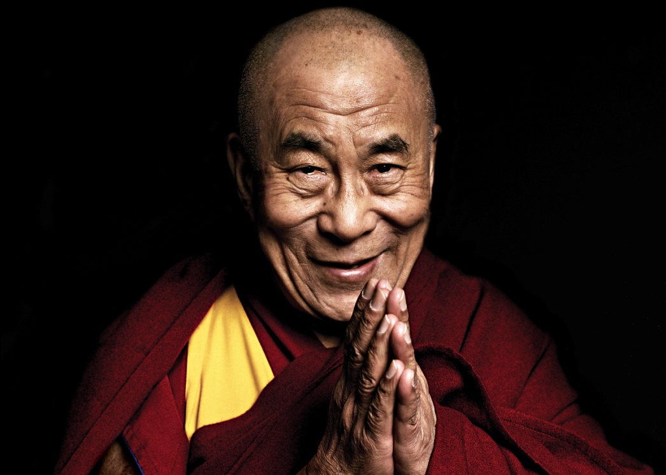
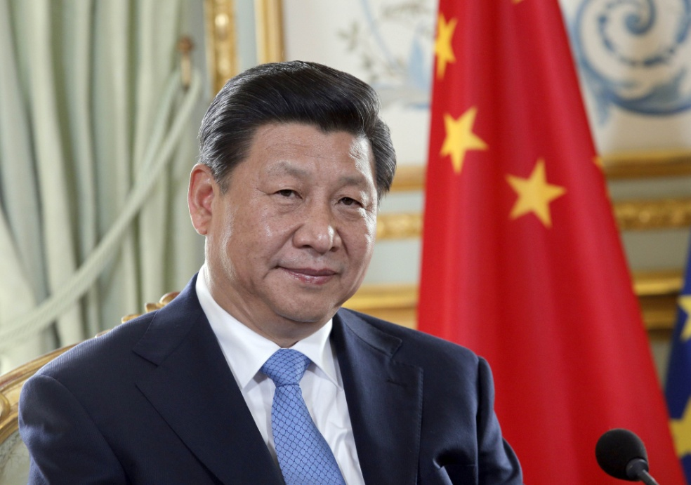
Dalai Lama (Tenzin Gyatso)
Xi Jinping

Internationale connecties

De problemen die in deze gebieden afspelen krijgen zo hun bemoeienis op wereldniveau. Landen hebben zo hun opvattingen maar moeten wel oppassen met het naar buiten brengen hiervan vanwege het dominante gezag van China.
Er zijn verschillende fondsen of mensenrechtenorganisaties opgesteld die het behoud van de Tibetaanse cultuur ondersteunen, die zich inzetten voor het bevorderen van de democratische vrijheden van het Tibetaanse volk en de mensenrechten. Ze vragen donaties om de Tibetanen een stem te geven, voor de organisaties verschilt het wat hun activiteiten zijn.
Enkele voorbeelden zijn: International Campaign for Tibet (ICT), stichting Tibetfonds, stichting Tibetfonds Dolma, Atos Foundation, Tara stichting, Tibet Foundation, Gere Foundation en de Jamma Foundation.
Bovendien worden er groepsreizen door Tibet georganiseerd. Zo kan de reis gevoerd worden door de landen Tibet, China, Nepal en India.
Tibets cultuurgebied omvat naast het gedeelte in China ook delen van India, Bhutan en Nepal. Toen sinds 1950 (toen het Volksbevrijdingsleger Tibet binnenviel) Tibetanen naar het buitenland waren gevlucht, kwamen er veel terecht in Nepal, India en Bhutan, ook groeiden de ballingsoorden en ontstonden er vluchtelingenkampen door de massale intrek. Door zich in deze gebieden te vestigen werd de cultuur en religie meegebracht. Scholen, instituten en kloosters werden er opgericht. Doordat er zoveel vluchtelingen hun gebied uit waren gevlucht had Zwitserland aangeboden vluchtelingen over te nemen van de omringende landen van Tibet. Canada was het tweede land die dat deed en andere landen volgden.
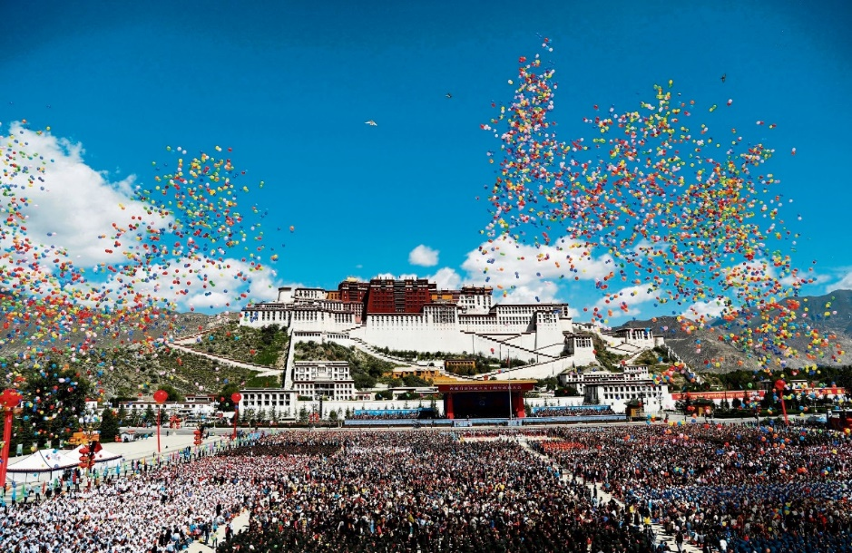
In 2011 en in 2014 hebben Barack Obama, de president van de Verenigde Staten en de Dalai Lama elkaar ontmoet in het Witte Huis. Dit was een grote ergernis voor China. Amerika steunt de mensenrechten, de religie en de cultuur in Tibet toch laat Obama telkens wel weten dat ze zijn voor een Chinese soevereiniteit over Tibet. China zou anders garanderen dat het de betrekkingen tussen hen en de Verenigde Staten flink zou kunnen belemmeren.

Viering in de Tibetaanse hoofdstad Lhasa van vijftig jaar ‘Tibetaanse Autonome Regio (TAR)’, de officiële naam van de West-Chinese provincie. Foto Reuters/ China Daily

Conclusie
Na het schrijven van deze Vak Overstijgende Praktische Opdracht, zijn wij erachter dat het conflict tussen China en Tibet eentje is die niet zomaar op te lossen is. Dit werd al duidelijk in de eerste deelvraag over de geschiedenis tussen de twee landen. De geschiedenis loop al terug tot de zevende eeuw na Christus, toen de twee voor het eerst politieke contacten hadden. Het werd de basis voor de claim van China op Tibet. Vele conflicten en oorlogen ontstonden die werden opgelost met verschillende verdragen. Echter hield geen enkel verdrag stand en daardoor is geen van beide partijen nu tevreden over de huidige situatie. Alleen gebaseerd op de geschiedenis zou het conflict tussen de twee moeilijk op te lossen zijn. Dit vanwege de diepe haat die Tibetanen koesteren tegen de Chinezen en de Chinezen die het gevoel hebben Tibet beschermd te hebben en daarvoor niks teruggekregen hebben. Nieuwe onderhandelingen zouden dus nieuwe emoties losmaken waardoor een nieuw verdrag eigenlijk niet mogelijk is.
De aardrijkskundige aspecten van dit conflict zijn ook niet makkelijk op te lossen. De hoofdkenmerken zijn het water en de grondstoffen. De mijnbouw in Tibet door China is erg belangrijk voor de Chinese economie, vooral op industrieel gebied. China behoort ook tot de BRIC landen en dat is mede te danken door de grondstoffen van Tibet. Tibetanen willen absoluut geen mijnbouw en industriele activiteiten in hun gebied omdat dit leidt tot erosie en slecht is voor het milieu. Een oplossing hiervoor is ingewikkeld, wellicht dat China de grondstoffen uit andere landen kan kopen. Dit zou echter slecht zijn voor de winstgevendheid en dit ziet China dus als een groot nadeel. Een compromis hiervoor zou dus moeilijk te vinden zijn. Het waterprobleem kan eventueel wel opgelost worden. China kan samen met andere landen oplossingen vinden over de waterproblemen die zich in de wereld plaatsvinden. De meerderheid van de wereld heeft namelijk in de toekomst te kampen met waterproblemen. Gezamenlijk zou er naar een oplossing gezocht kunnen worden en dus hoeft China ook niet meer het water van Tibet te gebruiken om hun eigen waterschaarste op te lossen. De hoogteligging van Tibet is vroeger van strategisch belang geweest, aangezien er veel gebergtes zijn in Tibet, maar dit speelt nu geen rol meer.
Oplossingen zijn er misschien niet snel te vinden op maatschappelijk niveau. Op dit moment zijn er veel organisaties die opkomen voor Tibet, zij proberen de omstandigheden enigszins te verzachten. Veranderen gaat niet zo makkelijk, China zit er altijd helemaal bovenop. De Dalai Lama is de woordvoerder en hij presenteert dus namens het volk. Hij kan wensen van zijn burgers naar voren brengen maar nog altijd is China degene die beslissingen maakt over wat er gaat gebeuren. De Dalai Lama wilt zich niet uitspreken over de zelfverbrandingen (ook al is het een politiek probleem), het is helemaal de keus van de burgers zelf. Meer internationale betrokkenheid kan voordelen hebben, toch moeten andere landen altijd oppassen voor het grote gezag van China. De Dalai Lama wenst een autonome regio (onafhankelijkheid was toch al onmogelijk) en het liefst alles op een vreedzame manier aan te pakken. Als de mensenrechten maar gewaarborgd worden, lijkt ons, want dit zijn hele belangrijke rechten die altijd gegarandeerd moeten worden. Het gaat er dan misschien nog niet eens om dat het conflict opgelost wordt, op wat voor manier iemand zou kunnen verwachten, het gaat erom dat de erbarmelijke omstandigheden voor de burgers van Tibet verzacht worden. Er moeten goede afspraken gemaakt worden over hoe de ontwikkelingen in Tibet plaats vinden. Wat China wilt hoeft niet altijd voor de Tibetanen een uitkomst te zijn.
Kortom, wij zien het niet snel gebeuren dat er een oplossing komt voor dit conflict. Dit vanwege in de bovenstaande tekst genoemde aspecten. Wij denken dat er veel moet gebeuren voordat er uberhaupt gesproken kan worden over een oplossing.

Nawoord
Nadat wij onderzoek hebben gedaan naar het conflict tussen China en Tibet, hebben wij veel geleerd over de motieven die beide landen bewegen. Wat ons bij het verzamelen van de informatie is opgevallen, is dat door sencurering bepaalde informatie niet eenvoudig te verkrijgen is. Ondanks dat zijn wij van mening dat wij in staat zijn geweest om vanuit meerdere invalshoeken een gedegen onderzoek uit te voeren naar dit conflict. Wij hebben zelf, maar naar verwachting ook de personen die deze VAPO gaan lezen, een beter beeld gekregen over het langlopende conflict tussen China en Tibet.
Wij hebben, ondanks de vele tijd die wij hierin hebben gestoken, het maken van de VAPO als zeer positief ervaren. De kennis en vaardigheden die wij hiermee hebben opgedaan, kunnen wij goed toepassen in ons profielwerkstuk.

5VWO 2017

Bibliografie Geschiedenis
ANP. (2014, april 21). www.nu.nl. Opgehaald van http://www.nu.nl/buitenland/3708143/obama-ontvangt-dalai-Lama.html
ANP. (2015, september 8). China viert 50 jaar autonoom Tibet. Opgehaald van www.nu.nl: http://www.nu.nl/buitenland/4121367/china-viert-50-jarig-bestaan-autonoom-tibet.html
Goldstein, M. C. (1989). A History of modern Tibet 1913-1951. California: University of California press.
Goldstein, M. C. (1997). The snow lion and the dragon. University of California press.
Novum. (2013, juni 13). Dalai Lama neemt afstand van zelfverbrandingen. Opgehaald van www.nu.nl: http://www.nu.nl/buitenland/3499572/dalai-Lama-neemt-afstand-van-zelfverbrandingen.html
Reuters. (2016, juni 15). Obama ontvangt Dalai Lama in het witte huis. Opgehaald van www.nu.nl: http://www.nu.nl/buitenland/4277844/obama-ontvangt-dalai-Lama-in-witte-huis.html?redirect=1
Sperling, E. (2004). The China-Tibet conflict: History and Polemics. East-West center Washington.

Bibliografie Aardrijkskunde
Buckley, M. (2014). Meltdown in Tibet: China's Reckless Destruction of Ecosystems from the Highlands of Tibet to the Deltas of Asia . St. Martin's Press.
Business Report. (2014, juli 17). Albemarle’s record deal on lithium triggered by smartphones, Teslas. Opgehaald van Business Report: https://www.businessreport.com/article/albemarles-record-deal-on-lithium-triggered-by-smartphones-teslas
Dailymail . (2008, November 25). China's Yellow River is 'unsafe for any use' because of high pollution level. Opgehaald van Dailymail: http://www.dailymail.co.uk/news/article-1089230/Chinas-Yellow-River-unsafe-use-high-pollution-level.html
Denniston, D. (1993). Plunder behind the bamboo curtain. Washington D.C.: World Watch.
Economywatch. (2010, Juni 29). The BRIC Countries: Brazil, Russia, India, China. Opgehaald van Economywatch: http://www.economywatch.com/international-organizations/bric.html
Few Resources. (sd). Multiple Ways of Assessing Threats to Water: Supply-Side and Demand-Side Problems. Opgehaald van Few Resources: http://www.fewresources.org/water-scarcity-issues-were-running-out-of-water.html
Freed, J. (2016, Juni 25). EIU Releases 2050 Economic Forecast: China Dominates. Huffington Post.
Gardner, T. (2009, Januari 16). Tibetan glacial shrink to cut water supply by 2050. Opgehaald van Reuters: http://www.reuters.com/article/us-glaciers-idUSTRE50F76420090116
Hotter, A. (2006, December 6). China Will Tap Copper Reserves In Eastern Tibet. Wall Street Journal.
International Campaign for Tibet. (2017, mei 23). Self Immolations by Tibetans. Opgehaald van Save Tibet: https://www.savetibet.org/resources/fact-sheets/self-immolations-by-tibetans/
Lafitte, G. (2013). Spoiling Tibet: China and Resource Nationalism on the Roof of the World. Zed Books.
LaFraniere, S. (2009, Februari 5). Possible Link Between Dam and China Quake. The New York Times.
Mbembe, A. (2003). Necropolitics. Durham: Duke University.
Oxley, J. (1996, September 25). Tibet: An environment in crisis. Opgehaald van greenleft: https://www.greenleft.org.au/content/tibet-environment-crisis
Radio Free Asia. (2009, April 7). Tibetan Glaciers ‘Melting Fast’. Opgehaald van Radio Free Asia: http://www.rfa.org/english/news/tibet/glaciers-melting-04072009162947.html
Tibetwatch. (2015). Environmental Protests on the Tibetan Plateau. London: Tibetwatch.
Turvey, S. (2009). Witness to Extinction: How We Failed to Save the Yangtze River Dolphin. In S. Turvey, Witness to Extinction: How We Failed to Save the Yangtze River Dolphin (pp. 108-132). Oxford University Press;.
UNESCO. (2016, Juli 1). Three Parallel Rivers of Yunnan Protected Areas. Opgehaald van UNESCO: http://whc.unesco.org/en/list/1083
World Wildlife Fund. (2006). Free-flowing rivers: Economic luxury or ecological necessity? Gland: World Wildlife Fund.
Xu, C. (2008, April). China: Locals Turn to Environmental Activism. Opgehaald van Climate: http://climate.org/archive/topics/international-action/chinese-environmental-action.html

Bibliografie Maatschappijwetenschappen
Alanso, S. (2011, november 23). Golf aan zelfverbrandingen in Tibet. Waarom? Opgehaald van NRC: https://www.nrc.nl/nieuws/2011/11/23/golf-aan-zelfverbrandingen-in-tibet-waarom-12104605-a734587
Firstpost. (2014, september 22). Xi Jinping accepts role of Buddhism in Chinese culture: Dalai Lama. Opgehaald van Firstpost: http://www.firstpost.com/india/xi-jinping-accepts-role-of-buddhism-in-chinese-culture-dalai-Lama-1724777.html
Garschagen, O. (2015, oktober 3). De échte waarheid van Tibet. Opgehaald van NRC: https://www.nrc.nl/nieuws/2015/10/03/de-echte-waarheid-van-tibet-1540171-a1289015
Hessler, P. (1999, februari 1). Tibet Through Chinese Eyes. Opgehaald van The Atlantic: https://www.theatlantic.com/magazine/archive/1999/02/tibet-through-chinese-eyes/306395/
M. Lila, M. A. (2013, april 18). Conflict, Peace and Enlightenment: Wisdom from the Dalai Lama. Opgehaald van Yahoo: https://www.yahoo.com/news/blogs/newsmakers/conflict-peace-enlightenment-wisdom-dalai-Lama-041130372.html
Mengers, C. (2017, februari 4). Tibet - China. Opgeroepen op mei 28, 2017, van Conflictenteller: http://conflictenteller.nl/tibet-china.html
O. Garschagen, W. B. (2008, december 30). Dalai Lamai is een ster, maar er verandert niets. Opgehaald van NRC: https://www.nrc.nl/nieuws/2008/12/30/dalai-Lamai-is-een-ster-maar-er-verandert-niets-11661814-a923595
Obama's meeting with Dalai Lama irks China. (21, februari 2014). Opgeroepen op mei 30, 2017, van BBC-news : http://www.bbc.com/news/world-asia-china-26271596
Ploeg, P. v. (2011, december 14). Tibetaanse blogger op nrc.nl. Opgehaald van NRC: https://www.nrc.nl/nieuws/2011/12/14/tibetaanse-blogger-op-nrc-nl-a1472637
Save Tibet. (sd). Over International Campaign for Tibet (ICT). Opgeroepen op mei 30, 2017, van Save Tibet (International Campaign for Tibet): https://www.savetibet.nl/over-int-campaign-for-tibet/
Straaten, F. v. (2016, augustus 4). ‘Mijn handen waren blauw, mijn nagels lieten los’. Opgehaald van NRC: https://www.nrc.nl/nieuws/2016/08/04/mijn-handen-waren-blauw-mijn-nagels-lieten-los-3489794-a1514669
Tibetaanse diaspora. (2016, juli 20). Opgeroepen op mei 30, 2017, van Wikipedia: https://nl.wikipedia.org/wiki/Tibetaanse_diaspora
Vlaskamp, M. (2015, oktober 3). Peking kweekt Tibetanen met een rood hart en Chinese ziel. Opgehaald van De Volkskrant: http://www.volkskrant.nl/buitenland/peking-kweekt-tibetanen-met-een-rood-hart-en-chinese-ziel~a4155155/
Wikipedia. (2016, november 27). Mensenrechten in Tibet. Opgeroepen op mei 28, 2017, van Wikipedia: https://nl.wikipedia.org/wiki/Mensenrechten_in_Tibet
Wikipedia. (2017, mei 3). Tibet (gebied). Opgeroepen op mei 30, 2017, van Wikipedia: https://nl.wikipedia.org/wiki/Tibet_%28gebied%29
Zwart, W. (2009, maart 10). Mensenrechten Tibet: tussen geest en portemonnee. Opgehaald van NOS: http://weblogs.nos.nl/peking/2009/03/10/mensenrechten-tibet-tussen-geest-en-portemonnee/

(Goldstein, The snow lion and the dragon, 1997)
(Goldstein, The snow lion and the dragon, 1997)
(Goldstein, The snow lion and the dragon, 1997)
(Goldstein, The snow lion and the dragon, 1997)
(Sperling, 2004)
(Goldstein, The snow lion and the dragon, 1997)
(Goldstein, The snow lion and the dragon, 1997)
(Goldstein, The snow lion and the dragon, 1997)
(Goldstein, The snow lion and the dragon, 1997)
(Sperling, 2004)
(Goldstein, The snow lion and the dragon, 1997)
(Goldstein, The snow lion and the dragon, 1997)
(Sperling, 2004)
(Goldstein, The snow lion and the dragon, 1997)
(Goldstein, The snow lion and the dragon, 1997)
(Goldstein, The snow lion and the dragon, 1997)
(Goldstein, A History of modern Tibet 1913-1951, 1989)
(Sperling, 2004)
(ANP, 2015)
(Goldstein, A History of modern Tibet 1913-1951, 1989)
(Goldstein, The snow lion and the dragon, 1997)
(Goldstein, A History of modern Tibet 1913-1951, 1989)
(Sperling, 2004)
(Goldstein, A History of modern Tibet 1913-1951, 1989)
(Goldstein, The snow lion and the dragon, 1997)
(Goldstein, The snow lion and the dragon, 1997)
(Goldstein, A History of modern Tibet 1913-1951, 1989)
(Goldstein, The snow lion and the dragon, 1997)
(Goldstein, A History of modern Tibet 1913-1951, 1989)
(Goldstein, The snow lion and the dragon, 1997)
(Goldstein, A History of modern Tibet 1913-1951, 1989)
(Goldstein, The snow lion and the dragon, 1997)
(Goldstein, A History of modern Tibet 1913-1951, 1989)
(Goldstein, The snow lion and the dragon, 1997)
(Goldstein, The snow lion and the dragon, 1997)
(Goldstein, The snow lion and the dragon, 1997)
(Sperling, 2004)
(Goldstein, A History of modern Tibet 1913-1951, 1989)
(Goldstein, The snow lion and the dragon, 1997)
(Goldstein, The snow lion and the dragon, 1997)
(Goldstein, The snow lion and the dragon, 1997)
(Goldstein, The snow lion and the dragon, 1997)
(Goldstein, The snow lion and the dragon, 1997)
(Goldstein, A History of modern Tibet 1913-1951, 1989)
(Goldstein, The snow lion and the dragon, 1997)
(Goldstein, A History of modern Tibet 1913-1951, 1989)
(Goldstein, The snow lion and the dragon, 1997)
(Goldstein, A History of modern Tibet 1913-1951, 1989)
(Sperling, 2004)
(Goldstein, The snow lion and the dragon, 1997)
(Goldstein, A History of modern Tibet 1913-1951, 1989)
(Goldstein, The snow lion and the dragon, 1997)
(Sperling, 2004)
(Novum, 2013)
(Reuters, 2016)
(ANP, 2015)
De zeven rijkste industrielanden van de wereld, die regelmatig overleg voeren over de wereldeconomie.
(Freed, 2016)
(Economywatch, 2010)
(International Campaign for Tibet, 2017)
(Business Report, 2014)
(Lafitte, 2013)
(Hotter, 2006)
(Oxley, 1996)
(Denniston, 1993)
(World Wildlife Fund, 2006)
(Buckley, 2014)
(Xu, 2008)
(UNESCO, 2016)
Een NGO is een Niet-Gouvernementele Organisatie, het staat dus los van de overheid. Ze richten zich op maatschappelijke belangen zoals het milieu en de mensenrechten.
(LaFraniere, 2009)
(Turvey, 2009)
Sediment dat fijner is dan zand
(Buckley, 2014)
(Dailymail , 2008)
(Tibetwatch, 2015)
(Buckley, 2014)
(Radio Free Asia, 2009)
(Gardner, 2009)
(Few Resources, sd)
(Buckley, 2014)
(Mbembe, 2003)
(Buckley, 2014)
(Hessler, 1999)
(Hessler, 1999)
(Vlaskamp, 2015)
(Ploeg, 2011)
(Garschagen, 2015)
(Alanso, 2011)
(Garschagen, 2015)
(Straaten, 2016)
(Zwart, 2009)
(Wikipedia, 2016)
(O. Garschagen, 2008)
(Mengers, 2017)
(M. Lila, 2013)
(Firstpost, 2014)
(M. Lila, 2013)
(Save Tibet)
(Wikipedia, 2017)
(Tibetaanse diaspora, 2016)
(Save Tibet)
(Obama's meeting with Dalai Lama irks China, 21)

